

**Kauno technologijos universitetas**

Informatikos fakultetas

**Išgyvenimo saloje žaidimas „Isle-Breakout“**

Baigiamasis bakalauro studijų projektas

|  |
| --- |
|  |
| **Vilius Kerpauskas, Kęstutis Ramulionis**  Projekto autoriai |
|  |
| **Lekt. Dr. Mikas Binkis**  Vadovas |
|  |

**Kaunas, 2020**



**Kauno technologijos universitetas**

Informatikos fakultetas

**Išgyvenimo saloje žaidimas „Isle-Breakout“**

Baigiamasis bakalauro studijų projektas

Programų sistemos (612I30002)

|  |  |
| --- | --- |
|  |  |
| **Vilius Kerpauskas, Kęstutis Ramulionis**  Projekto autoriai |  |
|  |  |
| **Lekt. Dr. Mikas Binkis**  Vadovas |  |
|  |  |
| **Pareigų sutrumpinimas Vardenis Pavardenis**  Recenzentas / Recenzentė |  |
|  |  |

**Kaunas, 2020**



**Kauno technologijos universitetas**

Informatikos fakultetas

Vilius Kerpauskas, Kęstutis Ramulionis

**Išgyvenimo saloje žaidimas „Isle-Breakout“**

Akademinio sąžiningumo deklaracija

Patvirtinu, kad mūsų, **Viliaus Kerpausko ir Kęstučio Ramulionio**, baigiamasis projektas tema „Išgyvenimo saloje žaidimas Isle-Breakout“ yra parašytas visiškai savarankiškai ir visi pateikti duomenys ar tyrimų rezultatai yra teisingi ir gauti sąžiningai. Šiame darbe nei viena dalis nėra plagijuota nuo jokių spausdintinių ar internetinių šaltinių, visos kitų šaltinių tiesioginės ir netiesioginės citatos nurodytos literatūros nuorodose. Įstatymų nenumatytų piniginių sumų už šį darbą niekam nesu mokėjęs.

Aš suprantu, kad išaiškėjus nesąžiningumo faktui, man bus taikomos nuobaudos, remiantis Kauno technologijos universitete galiojančia tvarka.

|  |  |  |
| --- | --- | --- |
|  |  |  |
| (vardą ir pavardę įrašyti ranka) |  | (parašas) |

Kerpauskas Vilius, Kęstutis Ramulionis. Išgyvenimo saloje žaidimas „Isle-Breakout“. Bakalauro studijų baigiamasis projektas / vadovas lekt. dr. Mikas Binkis; Kauno technologijos universitetas, Informatikos fakultetas.

Studijų kryptis ir sritis (studijų krypčių grupė): Informatikos mokslai, Programų sistemos.

Reikšminiai žodžiai: ................................(įrašykite).

Kaunas, 2020. XX p.

**Santrauka**

Lorem ipsum dolor sit amet, eam ex decore persequeris, sit at illud lobortis atomorum. Sed dolorem quaerendum ne, prompta instructior ne pri. Et mel partiendo suscipiantur, docendi abhorreant ea sit. Recteque imperdiet eum te.

Eu eum decore inimicus consetetur, cu usu habeo corpora intellegam. Ut antiopam efficiendi deterruisset sit. Mel sint eirmod id, qui quot virtute id, dolor nemore forensibus usu id. Fugit dolore voluptatum cu vim. An vix veniam graecis insolens, sit posse iusto id. Ut vim ceteros percipit, id quo ubique recusabo, eum sint lucilius ea. In sumo inani numquam has.

Author’s surname, name. Title of the Final Degree Project. Bachelor's  Final Degree Project / supervisor abbreviation of the position, name and surname of the supervisor; Informatics Faculty, Kaunas University of Technology.

Study field and area (study field group): Computer Sciences, Software Systems.

Keywords: ................................ (type here).

Kaunas, 2019. Number of pages.

**Summary**

Lorem ipsum dolor sit amet, eam ex decore persequeris, sit at illud lobortis atomorum. Sed dolorem quaerendum ne, prompta instructior ne pri. Et mel partiendo suscipiantur, docendi abhorreant ea sit. Recteque imperdiet eum te.

Eu eum decore inimicus consetetur, cu usu habeo corpora intellegam. Ut antiopam efficiendi deterruisset sit. Mel sint eirmod id, qui quot virtute id, dolor nemore forensibus usu id. Fugit dolore voluptatum cu vim. An vix veniam graecis insolens, sit posse iusto id. Ut vim ceteros percipit, id quo ubique recusabo, eum sint lucilius ea. In sumo inani numquam has.

**Turinys**

**Lentelių sąrašas 8**

**Paveikslų sąrašas 9**

**Santrumpų ir terminų sąrašas 10**

**Įvadas 11**

**1.** **Analizė 12**

1.1. Techninis pasiūlymas 12

1.1.1. Sistemos apibrėžimas 12

1.1.2. Bendras veiklos tikslas 12

1.1.3. Sistemos pagrįstumas 12

1.1.4. Konkurencija rinkoje 12

1.1.5. Prototipai ir pagalbinė informacija 13

1.1.6. Ištekliai, reikalingi sistemai sukurti 13

1.2. Galimybių analizė 13

1.2.1. Techninės galimybės 13

1.2.2. Vartotojų pasiruošimo analizė 14

**2.** **Projektas 15**

2.1. Reikalavimų specifikacija 15

2.1.1. Komercinė specifikacija 15

2.1.2. Sistemos funkcijos 15

2.1.3. Vartotojo sąsajos specifikacija 16

2.1.4. Realizacijai keliami reikalavimai 16

2.1.5. Techninė specifikacija 16

2.2. Projektavimo metodai 16

2.2.1. Projektavimo valdymas ir eiga 16

2.2.2. Projektavimo technologija 16

2.2.3. Programavimo kalbos, derinimo, automatizavimo priemonės, operacinė sistemos 17

2.3. Sistemos projektas 17

2.3.1. Statinis sistemos vaizdas 17

2.3.2. Dinaminis sistemos vaizdas 17

**3.** **Testavimas 18**

3.1. Testavimo planas 18

3.2. Testavimo kriterijai 18

3.3. Komponentų testavimas 18

3.4. Integracinis testavimas 18

3.5. Vartotojo sąsajos testavimas 18

**4.** **Dokumentacija naudotojui 19**

4.1. Apibendrintas sistemos galimybių aprašymas 19

4.2. Vartotojo vadovas 19

4.3. Diegimo vadovas 19

4.4. Administravimo vadovas 19

**Rezultatai ir išvados 20**

**Literatūros sąrašas 21**

**Priedai 22**

1 priedas. Priedo pavadinimas 22

**Lentelių sąrašas**

**1 lentelė.** Konkurentų apžvalga 13

**2 lentelė.** Pagrindiniai baigiamojo projekto stiliai ir jų aprašymai 22

**Paveikslų sąrašas**

**Santrumpų ir terminų sąrašas**

**Santrumpos:**

Doc. – docentas;

Lekt. – lektorius;

Prof. – profesorius.

**Terminai:**

**Saityno analitika** – lorem ipsum dolor sit amet, eam ex decore persequeris, sit at illud lobortis atomorum. Sed dolorem quaerendum ne, prompta instructior ne pri. Et mel partiendo suscipiantur, docendi abhorreant ea sit. Recteque imperdiet eum te.

**Tinklaraštis** – lorem ipsum dolor sit amet, eam ex decore persequeris, sit at illud lobortis atomorum. Sed dolorem quaerendum ne, prompta instructior ne pri. Et mel partiendo suscipiantur, docendi abhorreant ea sit. Recteque imperdiet eum te.

Beje, darbe rekomenduojame pateikti tik svarbesnes ir mažiau žinomas santrumpas bei terminus (tarkime tokių santrumpų kaip HTML, PC, IT paaiškinti nereikia)

**Įvadas**

Supažindinama *su darbo specifika, aktualumu, išdėstomi tikslai bei uždaviniai, aptariama dokumento struktūra*. Šiame skyriuje apie darbą kalbama abstrakčiai, nederėtų pateikti nuorodų į kitus šaltinius (1 – 2 lapai).

*Darbo problematika ir aktualumas*

Apibrėžiama darbo problematika ir aptariamas aktualumas. Šiame poskyryje taip pat nurodoma su darbu susijusi sritis, praktinė darbo reikšmė.

*Darbo tikslas ir uždaviniai*

Suformuluojamas pagrindinis darbo tikslas, kuris išskaidomas į kelis uždavinius (3 – 6 uždaviniai), skirtus tikslui pasiekti. Išvados dokumento pabaigoje formuluojamos uždavinių pagrindu.

1. Pirmasis uždavinys
2. Antrasis uždavinys
3. Trečiasis uždavinys

*Darbo struktūra*

Aptariama dokumento struktūra. Nurodoma kiek ir kokių skyrių dokumente yra ir kokia informacija juose pateikiama.

*Sistemos apimtis*

Nors tai nėra tiesiogiai įvadinis sistemos aprašas, rekomenduojame būtent čia nurodyti jau realizuotos sistemos apimtį. Matai gali būti įvairūs: darbo valandos, kodo eilučių skaičius, komponentų, klasių, modulių kiekis, teikiamų paslaugų skaičius ir pan.

# Analizė

## Techninis pasiūlymas

### Sistemos apibrėžimas

### Žaidimo istorija

„Isle-Breakout“ – išgyvenimo tipo žaidimas RPG motyvais. Žaidimo veikėjas po laivo katastrofos patenka į nepažįstamą salą iš kurios stengiasi išplaukti sukonstruodamas naują laivą. Norėdamas palikti salą žaidėjas turi surinkti reikiamus resursus laivo dalim konstruoti, tačiau šį veiksmą apsunkina saloje priešiškai nusiteikę gyventojai ir būtybės, kurie pamatę žaidimo veikėją – jį puola. Norint surinkti reikiamus resursus laivo taisymui, žaidėjas turi nugalėti silpnesnius priešininkus ar susirinkti nesaugomus resursus, iš kurių konstruoja šarvus ir ginklus, kurie sustiprina žaidėją ir leidžia progresuoti tolimesne žaidimo eiga. Žaidėjui sustiprėti taip pat padeda burtai, kuriuos jis gali įgyti atliekant NPC paskirtas užduotis bei įgudžių taškai, kurie suteikia galimybę patobulinti norimus žaidėjo įgudžius (HP, Strength, Speed, Wisdom).

### Žaidimo eiga

Žaidėjas tobulėja įgydamas patirties taškus (toliau – „EXP“), kuriuos gauna iš įveiktų priešininkų. Surinkus reikiamą kiekį šių taškų - auga žaidėjo lygis, kuris padidina turimą žaidėjo įgūdžių taškų kiekį. Žaidėjui žuvus prarandami visi turėti daiktai (resursai, šarvai, ginklai), tačiau EXP neprarandami. Taip skatinamas žaidimo pakartojamumas. Kiekviena kartą pradėjus žaidimą žaisti iš naujo, žaidimo veikėjas būna stipresnis. Pradėjus žaidimą iš naujo, turimus įgūdžių taškus galima paskirstyti skirtingai nei ankstesnėje žaidimo sesijoje, tai leidžia žaidėjui išbandyti įvairius žaidimo įveikimo būdus, eksperimentuoti ir rasti efektyviausią ar įdomiausią būdą laimėti.

### Bendras veiklos tikslas

Bendras veiklos tikslas – patekti į žaidimų kūrėjų rinką, atkreipti dėmesį į savo turimą produktą. „Isle-Breakout“ žaidimas yra skirtas plačiai auditorijai, bet kokio tipo ar amžiaus žaidėjams. Stengiamasi atkreipti kuo daugiau dėmesio bei sulaukti pasisekimo kompiuterinių žaidimų srityje. Projektas pateikiamas bakalaurinio darbo ataskaitoje yra pirmoji žaidimo versija. Tolimesnis projekto tikslas – plėsti žaidimo funkcionalumą, tobulinti jau esamas funkcijas ir pritraukti kuo didesnę vartotojų auditoriją. Siekiama gauti kuo daugiau grįžtamojo ryšio iš vartotojų, taip plečiant projektą kryptimi tenkinančia vartotojų poreikius ir norus, jei šie neprieštarauja bazinei projekto vizijai. Pasiekus norimus rezultatus ir turint stabilią žaidimo versiją, žaidimą planuojama apmokestinti. Projektas turėtų būti prienamas platformose, kurios suteikia galimybes prekiauti turimu produktu ir taip siekti finansinės naudos už produkto įsigijimą.

### Sistemos pagrįstumas

Egzistuoja daug žaidimų kategorizuotu Survival žanru. Tačiau atkreipę dėmesį į šių žaidimų tendencijas, pastebėsime, kad daugelio iš jų subžanrai apsiriboja keliomis tematikomis: post apokaliptinis pasaulis, automatizuotas išgyvenimas, šaudyklės, sandbox. Vystydami projekto viziją ir domintis rinkoje egzistuojančiais žaidimais pasigedome RPG motyvais orientuotu išgyvenimo tipo žaidimų. Didžioji dalis jų neturi konkrečios pabaigos arba apsiriboja anksčiau minėtais subžanrais. Žaidimai įgyvendinantys panašias idėjas ar norimas funkcijas yra sandbox žanro, nėra išbaigti arba nėra susilaukę didėlio vartotojų dėmesio. Šiuo atveju mes stengiamės sukurti daugelio žaidimų visumą, taip įtraukdami kuo platesnį vartotojų ratą. Suliejant įvairių žaidimų funkcijas, galima sudominti skirtingas žaidėjų grupes. Taip pat žaidimas išsiskiria savo įvairiais perėjimo būdais bei tęstinumu. Kiekvienas žaidėjas net ir perėjęs žaidimą gali toliau žaisti siekiant įveikti daugiau priešininkų ar susirinkti geresnius daiktus. Kadangi progresuojant žaidime yra renkami taškai, žaidėjai gali varžytis su draugais. Dabartinėje versijoje kol kas tik su tais žaidėjais, kurie žaidžia ant to pačio kompiuterio, tačiau vėliau jie galės varžytis ir internete. Žaidimas taip pat turi atvirą pasaulį, kas suteikia vartotojams judėjimo laisvę.

### Konkurencija rinkoje

## Lyginami žaidimai

„**Dont starve together**“ yra siaubo išgyvenimo tipo žaidimas, kurio tikslas yra išgyventi žiauriame ir paslaptingame pasaulyje. Šiame žaidime vartotojas turi be jokių nurodymų išsiaiškinti ką turėtų daryti, kad išgyventi ir laimėti žaidimą. Žaidėjai gali tyrinėti, gaminti daiktus, medžioti, kovoti su priešininkais ir spręsti galvosūkius žaidimo eigoje, kad išsiaiškinti vis daugiau aplinkybių. Žaidimo kaina „Steam“ platformoje yra 9,99 $. Taip pat yra didelė gausa įsigijamų papildinių už papildomą kainą.

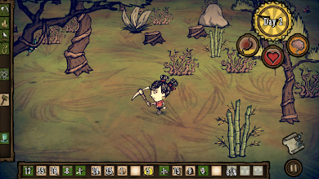

https://lh3.googleusercontent.com/g7SCFI68ksaeqT-nCFJPndS86ln-phD_sf0gPrFYjzxn9aSBmQGDpOsnMRvGjUdsq4hO=w412-h220-rw

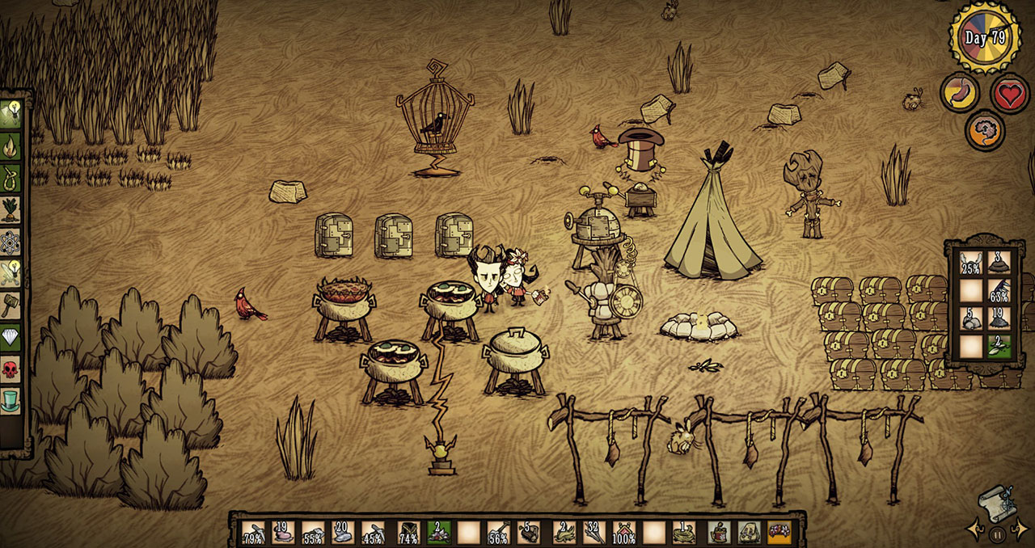

<https://www.digiseller.ru/preview/636995/p1_2661957_7da4af7b.jpg>

„**Rust“ –** atviro pasaulio, post apokaliptinis išgyvenimo žaidimas. Šis žaidimas išsiskiria nuo kitų lyginamų žaidimų tuo, kad yra žaidžiamas su kitais žaidėjais. Kaip ir daugelyje žaidimų, žaidėjai gali gaminti daiktus, rinkti medžiagas, kovoti su priešininkais ir išsiskiria tuo, kad leidžia užsiimti statybomis. Taip pat šiame žaidime galima ne tik kovoti su kitais žaidėjais, bet ir kartu sudaryti alijansą, formuoti miestą. Pagrindinis žaidimo tikslas – konkuruoti su kitais žaidėjais ir juos nugalėti. „Steam“ platformoje jo kaina yra 39,99 $, tai yra brangiausias mūsų lyginamas konkurentas.

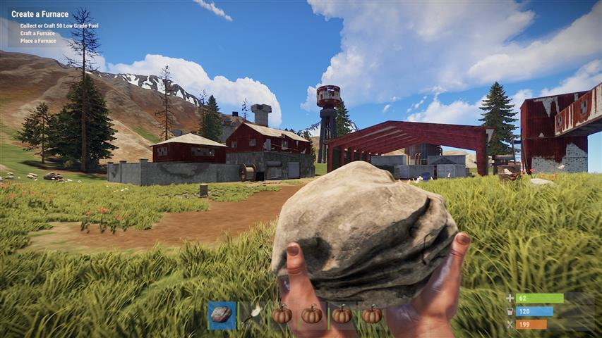

<https://gamesgds.com/wp-content/uploads/2019/12/gamesgds-rust.jpg>

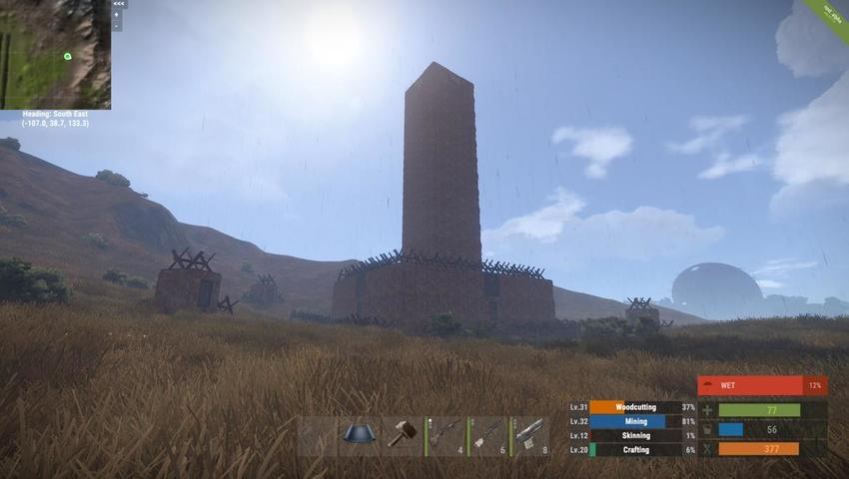

<https://www.researchgate.net/profile/Frank_Ulrich/publication/317056778/figure/fig2/AS:546758926712833@1507368894043/Screen-shot-from-Rust-showing-the-graphical-interface-and-base-building.png>

„**Firewatch“ –** atviro pasaulio tyrinėjimo žaidimas. Šis žaidimas yra paremtas istorija, su kuria vartotojai susipažįsta progresuojant žaidime. Žaidimo stiprioji pusė yra grafinė aplinka. Žaidimas yra laimėjęs „Unity awards 2016“ už geriausią 3D vizualią vartotojų patirtį. Šis konkurentas išsiskiria tuo, jog eigoje žaidimo nurodymai yra gaunami per raciją iš prižiūrėtojos, taip palengvinant žaidėjams suprasti ką jiems reikėtų daryti ir kur keliauti, todėl šio žaidimo esmė nėra išgyventi, bet kuo daugiau ištyrinėti žaidimo pasaulį. „Steam“ platformoje ši žaidimą galima įsigyti už 19,99$.

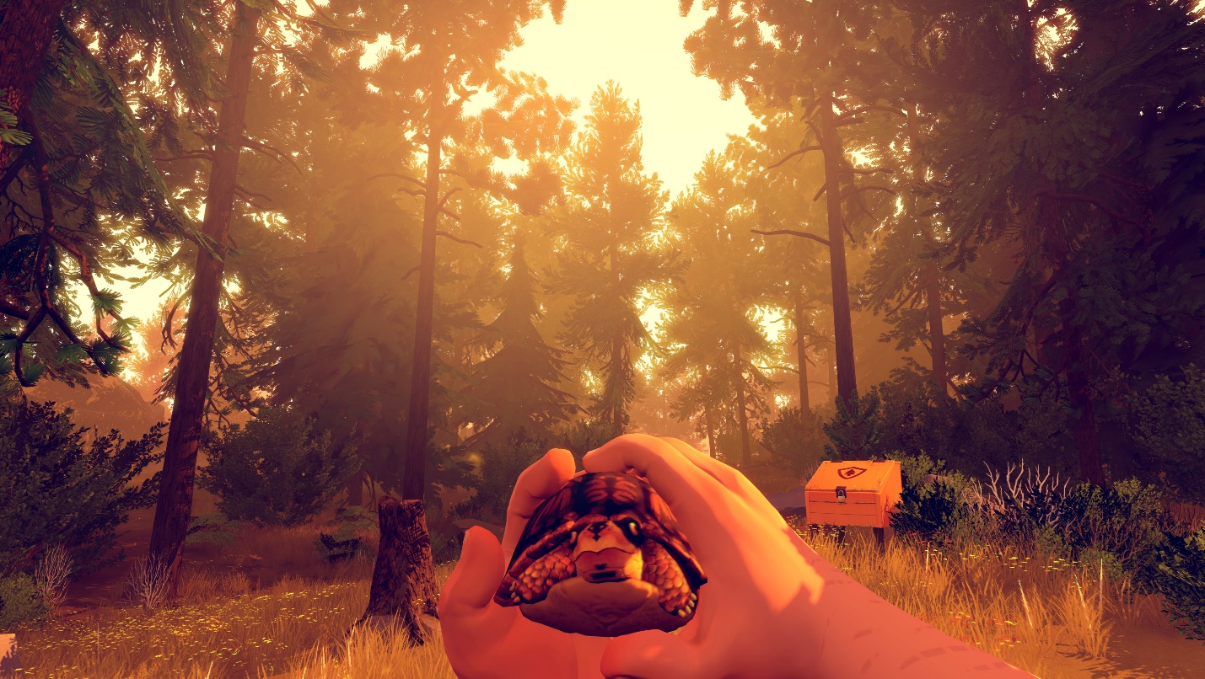

<https://www.firewatchgame.com/screenshots/firewatch-e3-2.jpg>

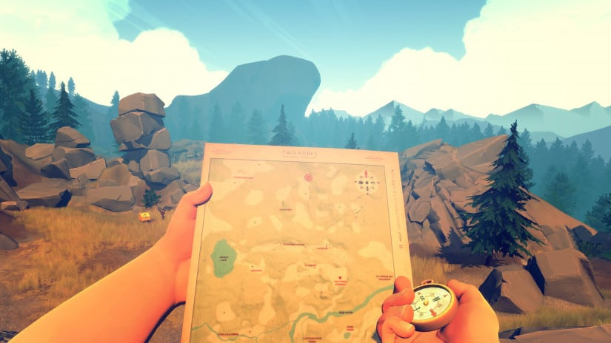

<https://games.lt/wp-content/uploads/2018/04/Firewatch-825x464.jpg>

„**Psicose**?“ – siaubo, išgyvenimo ir pabėgimo tipo žaidimas. Šis konkurentas šiek tiek atsilieka nuo kitų žaidimų savo grafine aplinka, tačiau turi panašų principą. Žaidimo esmė pabėgti nuo nežinomos būtybės bandant atrasti kelius ir spręsti galvosūkius. Žaidimas yra žaidžiamas vieno žaidėjo ir turi aišku užbaigtumą. Nors žaidimas ir neatrodo įspūdingai, tačiau leidžia lengvai pajusti žaidimo aplinką bei keliamą šiurpą. Žaidimas „Steam“ platformoje yra parduodamas už 5,99$.

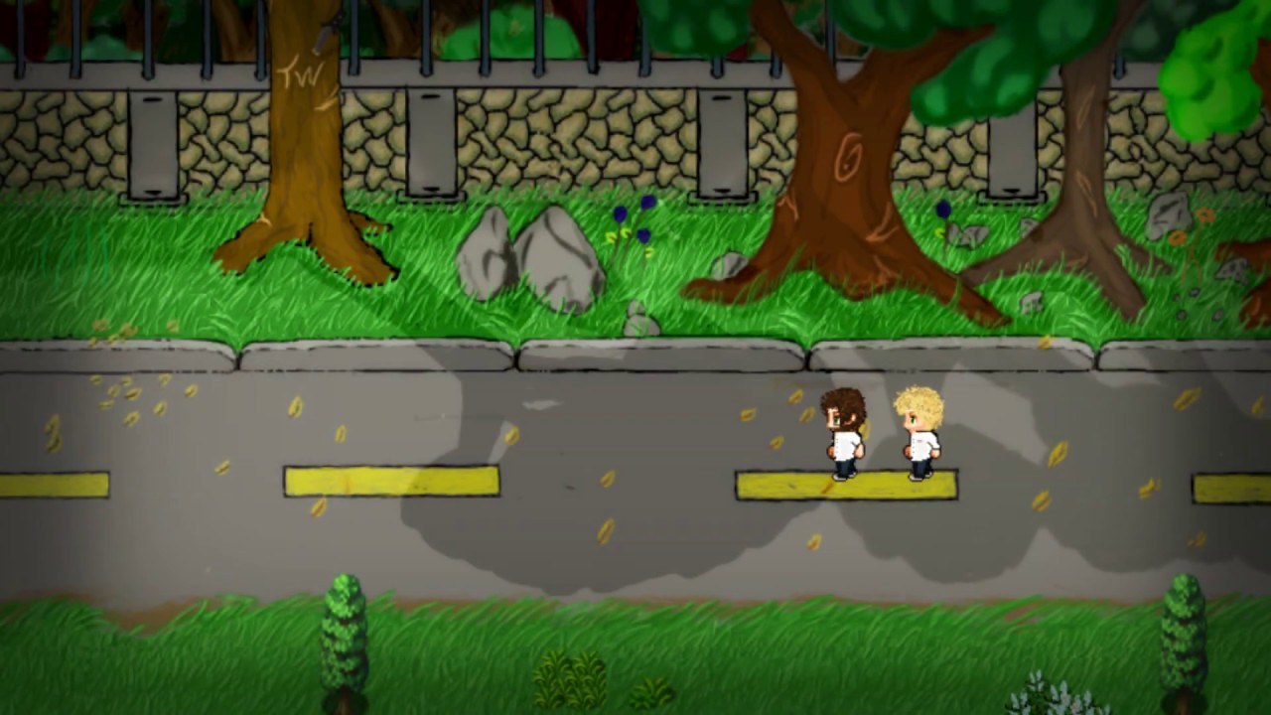

https://i.ytimg.com/vi/JxxFHH2MSAk/maxresdefault.jpg

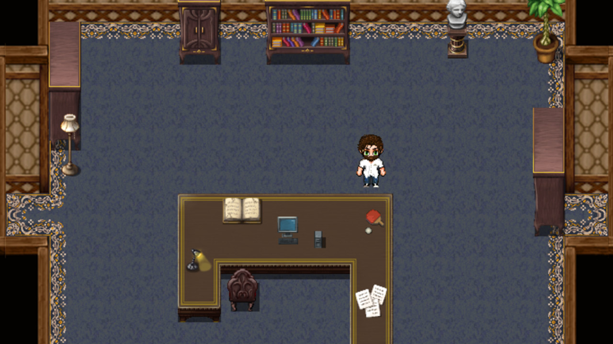

https://steamcdn-a.akamaihd.net/steam/apps/1224470/ss_43aa5b3dac313e86819e63715ca3e042905bc896.1920x1080.jpg?t=1581783844

|  |  |  |  |  |  |
| --- | --- | --- | --- | --- | --- |
| Kriterijai | „Isle-Breakout“ | „Dont starve together“ | „Rust“ | „Firewatch“ | „Psicose?“ |
| Kaina | Nemokama | 8,19 € | 39,99 € | 19,99 € | 5,99 € |
| Žaidimo variklis | „Unity“ | Kūrėjų kurtas žaidimo variklis | „Unity“ | „Unity“ | Nežinomas |
| Kompiuterinė grafika | 3D | 2.5D[1] | 3D | 3D | 2D |
| Kovos su priešininkais sistema | Yra | Yra | Yra | Nėra | Nėra |
| Žaidime yra ginklai | Taip | Taip | Taip | Ne | Ne |
| Magijos burtai | Yra | Yra | Nėra | Nėra | Nėra |
| Realizuota gyvūnų prijaukinimas | Taip | Ne | Ne | Ne | Ne |
| Yra įgūdžių taškai | Taip | Ne | Ne | Ne | Ne |
| Uždedami ant veikėjo daiktai | Taip | Taip | Taip | Taip | Ne |
| Galimybė žaisti tinkle | Ne | Taip | Taip | Ne | Ne |

* Kaina – žaidimo kainą, už kurią galima įsigyti žaidimą
* Žaidimo variklis – branduolys, ant kurio yra kuriamas žaidimas.
* Kompiuterinė grafika – nusako koordinačių ašis, kurios yra naudojamos žaidimo aplinkai atvaizduoti.
* Kovos su priešininkais sistema – galimybė žaidėjams kovoti su priešininkais.
* Žaidime yra ginklai
* Magijos burtai – žaidimo funkcionalumas, leidžiantis vartotojams išmokti ir naudoti magijos burtus.
* Realizuotas gyvūnų prijaukinimas – nurodo ar žaidėjas gali prisijaukinti gyvūną žaidime.
* Yra įgūdžių taškai – galimybė gerinti savo veikėjo stiprumą ar kitokį atributą, kuris padeda žaidėjui progresuoti.
* Uždedami ant žaidėjo daiktai – nurodo ar žaidėjas gali užsidėti daiktus, kurie gali pakeisti veikėjo išvaizdą arba padedi progresuoti žaidime.
* Galimybė žaisti tinkle – nurodo ar tai yra vieno žaidėjo ar kelių žaidėjų žaidžiamas žaidimas.

Kaip galima pastebėti, pagrindinis skirtumas visų pateikiamų žaidimų yra kaina. Daugelis jų yra sukurti didelių kompanijų, kuriose dirba virš 20 komandos narių ir dar daugiau. Taip šios kompanijos gali sau leisti apmokestinti savo žaidimus gan didelėmis sumomis. Nepaisant to, mūsų kuriamas projektas yra žymiai labiau prieinamas dėl savo kainos bei taip pat turi keletą išskirtinumų palyginus su konkurentais.

Lyginami žaidimai yra labai panašaus tipo į mūsų kuriamą žaidimą, tačiau taip pat daugelis jų turi ir išskirtinumų. Pagrindinis numatomas konkurentas rinkoje yra “Dont starve together”. Šis žaidimas per pastaruosius keletą metų susilaukė labai didelio populiarumo ir toliau yra populiarinamas įvairiose platformose. Konkurentas turi labai panašų žaidimo stilių į aptariamąjį. Mūsų žaidimo sistema išsiskiria iš kitų savo funkcijų įvairovę, kuomet kiti žaidimai sutelkia dėmesį tik į vieną kovos tipą. Toks sprendimas yra parinktas tam, kad vartotojas pats galėtų nuspręsti kaip jis nori kovoti su sutiktais priešininkais. Taip pat žaidime yra realizuota ir gyvūnų prijaukinimo funkcija. Šio funkcionalumo neturi nei vienas lyginamas žaidimas. Tačiau yra pastebėta tendencija, jog žaidžiant tokio tipo žaidimus vartotojai mėgsta prisijaukinti kompanijonus, o neretai kompanijos pasinaudoja tuo bei apmokestina šią galimybę. Šiuo atveju mes suteikiam žaidėjam be jokių apribojimų patirti šią galimybę. „Isle-breakout“ yra skirta daug dėmesio ir į veikėjo išvaizdą bei veiksmus, kad žaidėjas galėtų labiau pasinerti į žaidimą. Kaikurie konkurentai taip pat turį šį funkcionalumą, tačiau tai yra labiau skirta padidint veikėjo galimybes, o ne efektyviau atvaizduoti veikėjo dinamiškumą.

Vienintelis iš lyginamų žaidimų turi artimiausią prieinamą kainą yra “Psicose?”. Tačiau atsižvelgiant ne tik į kainą, galima pastebėti, jog žaidimas yra pasenusio stiliaus bei visiškai nusileidžia “Isle-Breakout” kalbant apie grafinę pusę.

### Prototipai ir pagalbinė informacija

//Parašyti kokiais žaidimais buvo remtasi?

//Aprašyti Synty modelius

//APibendrinti kodėl UNITY

Kuriant dabartinę žaidimo „Isle-Breakout“ versiją buvo siekiama turėti veikiantį, stabilų žaidimo prototipą. Atsižvelgiant į laiko kaštus buvo nuspręsta žaidimą kurti naudojantis jau egzistuojančiu žaidimo kūrimo įrankiu. Dabartinė žaidimų rinka turi didelę pasiūlą įrankių ir platformų leidžiančių vystyti savo projektą efektyviau ir paprasčiau, tačiau net ir esant gausiam žaidimo kūrimo įrankių pasirinkimui, konkrečių lyderių, kurie siūlytų visokeriopai geriausias paslaugas – nėra. Variklį teko rinktis atsižvelgiant į tinkamiausių įrankių kriterijus, turinčius didžiausią įtaką projekto vystymui.

Projektui realizuoti buvo renkamasi iš keturių žaidimų variklių: Unity, Unreal Engine, Godot ir RPG Maker MV. Visi keturi įrankiai tinkami projekto įgyvendinimui, turi daugybę panašumų leidžiančių efektyviau implementuoti žaidimo funkcinius ir nefunkcinius reikalavimus, tačiau, išsiskiria keletą esminių kriterijų. Kriterijai pagal kuriuos pasirinktas žaidimų variklis: Kaina, programavimo kalba, optimizavimas, autorinis honoraras, šaltinio kodo prieiga, dokumentacija.

|  |  |  |  |  |
| --- | --- | --- | --- | --- |
| **Lyginimo kriterijai** | Unity | Unreal Engine | Godot | RPG Maker MV |
| Kaina | - | - | - | Nuo 79.99$ |
| Programavimo kalba | C# | C++ | C#, C++, GDScript, VisualScript | Ruby |
| Optimizavimas | Daugybė įrankiu žaidimų resursų optimizavimui | Daugybė įrankiu žaidimų resursų optimizavimui | Mažai įrankiu žaidimų resursų optimizavimui | - |
| Autorinis honoraras | 40$ /mėn, žaidimo pajamom viršijus 200,000$ per metus | 5% nuo žaidimo pajamų jom viršijus 3,000$ / 3 mėn | - | - |
| Šaltinio kodo prieiga | Dalinai + įskiepiai | Yra + įskiepiai | Yra + įskiepiai | Yra + įskiepiai |
| Dokumentacija | Išsami | Išsami | Skurdi | - |

Kaina – programinės įrangos kaina. Dabartinę projekto versiją realizuoti stengtasi be finansinių investicijų. Unity, Unreal Engine ir Godot savo bazines licenzijas bei prieiga prie programinės įrangos suteikia nemokamai, tai lėmė didelį minėtų irankių prioritetą prieš konkurentų žaidimų variklį – RPG Maker MV.

Programavimo kalba – žaidimo variklio programinė kalba, kuria bus rašomas kodas. Vienas iš svarbiausių rodiklių, lėmes priimtą sprendimą. Projekto autoriai labiausiai susipažinę ir daugiausiai patirties turi su C# programavimo kalba. Su intencija kuo daugiau laiko skirti projekto realizavimui, o ne techninių ir technologinių aspketų nagrinėjimui buvo nuspręsta pasilikti prie Unity ir Godot žaidimų variklių.

Optimizavimas – programinės įrangos įrankiai skirti optimizuoti žaidimo resursus. Kadangi žaidimas kuriamas Open World principu, dėl objektų gausos žaidimo pasaulis reikalauja daug kompiuterio resursų. Norint išgauti kuo mažesnius vartotojo techninės įrangos sistemos reikalavimus našiam žaidimo veikimui, reikalingi resursų optimizavimo darbai, kurių Unity turi daugiau nei Godot.

Šie esminiai kriterijai įtakojo, kad žaidimų variklis kuris bus naudojamas realizuoti projektui yra Unity. Naudojant Unity buvo galima skirti mažiau laiko bazinės logikos vystimui, karkaso kūrimui, taip daugiau laiko praleidžiant žaidimo vystimui, funkcijų ralizavimui, testavimui ir vizualizavimui. Mąstant apie tolimesnę projekto viziją buvo atsižvelgta ir į kitus kriterijus.

Autorinis honoraras – programinės įrangos autorių honoraras iš sukurto žaidimo gavus pelną. Žaidimą planuojama talpinti platformose, kuriose bus siekiama pelno, tai reiškia, kad ieškomas kuo rentabilesnis sprendimas. Unity netaiko procentinio mokesčio nuo gauto pelno, bet reikalauja, kad žaidimo pajamom viršijus 200,000$, nemokama licenzija būtų keičiama į apmokestinamą. Projektui tai yra finansiškai saugus sprendimas.

Šaltinio kodo prieiga – projektą planuojama plėsti toliau, todėl yra svarbu, kad įrankiui neturint reikalingo funkcionalumo jį galima būtu pridėti ar papildyti. Unity turi daugybę įskiepų praplėčiančiu šio įrankio galimybės bei leidžia įskiepus kurti patiem. Didžioji dalis Unity šaltinio kodo yra prieinama viešai.

Dokumentacija – programinės įrangos dokumentacija. Svarbu, kad programinės įrangos funkcionalumas būtų išsamiai aprašytas ir paaiškintas, pateikta kodo fragmentų pavizdžių. Unity turi detalią dokumentaciją bei labai gausią bendruomenę, ko dėka galima lengvai rasti reikiama informaciją apie kilusias problemas ar norimų įgyvendinti funkcinių reikalavimų sprendimus.

### Ištekliai, reikalingi sistemai sukurti

//išskaidyti į du paragrafus, dabartinė versija ir publishinta

//konkretumo apie savo projektą, ko mes konkrečiai norėjom

Norint sukurti visiškai unikalų žaidimą, pirmiausiai reikėtų mažiausiai 4 žmonių komandos. Ją turėtų sudaryti 2 programuotojai, 1 garso takelių kūrėjas bei 1 dizaineris/modeliuotojas. Vis dėl to, komandą sudarė iš viso 2 programuotojai. Kiekvienas programuotojas skyrė 200 darbo valandų žaidimo kūrimui. Ne turint papildomų dviejų komandos narių buvo įsigyti bei naudoti nekomerciniams tikslams paruošti modeliai ir garso takeliai. Tam prireikė 20 eurų išlaidų. Taip pat neturint dizainerio teko skirti programuotojų laiką dizaino sudarymui – apie 40 darbo valandų. Šis darbų planas buvo priimtas pirmai žaidimo fazei – testavimui paruošti. Kita vertus, norint patalpinti žaidimą platformoje ir pritraukti vartotojus reikėtų, išteklius sudarytų keletas skirtingų etapų:

• Pirmiausiai reikėtų įsigyti komerciniam tikslam skirtus dizaino elementus. Tam reikėtų maždaug 300 eurų lėšų.

• Vėliau reikėtų apie 100 eurų žaidimo patalpinimui į žaidimų platformą „Steam“.

• Žaidimui išpopuliarinti reikėtų apie pusės metų laiko reklamavimui bei maždaug 200 eurų išlaidų reklamai patalpinti.

Žaidimui ištestuoti buvo atrinkti 5 vartotojai, o visai testavimo fazei buvo skirta 1 savaitė laiko.

## Galimybių analizė

### Techninės galimybės

### Kūrėjų techninės galimybės

Plėtojant žaidimą, kuo toliau - tuo labiau kūrimo įrankis būtų apkraunamas žaidime esančiais objektais bei funkcionalumo įvairove. Žaidimų kūrimas reikalauja aukšto našumo technikos. Patikimas vaizdo plokštės, procesoriaus ir operatyviosios atminties darbas yra neatsiejama žaidimo kūrimo dalis. Taigi, su žaidimo plėtra palaipsniui kistų ir krovimo laikas bei apskritai galimybės užkrauti žaidimą ir testuoti be trikdžių. Kitaip tariant, plečiantis žaidimui, mažėtų kūrimo įrankio našumas. Kadangi žaidimas yra kuriamas bei plėtojamas namų sąlygomis, tam tikru momentu, jeigu kompiuteris nėra naujas ir neskirtas žaidimams - gali atsirasti kompiuterinės įrangos nusidėvėjimo požymiai. Šiuo atveju tektų įsigyti naujesnę techninę įrangą.

### Vartotojų techninės galimybės

Vartotojai, turintys seno leidimo arba neatnaujintus kompiuterius, gali susidurti su žaidimo trigdžiais, kadangi žaidimas turi didelį žemėlapį, užkrauti objektus gali kartais tapti sudėtinga. Tačiau tokia problema gali iškilti retam vartotojui, kadangi žaidimas yra pritaikytas žaisti žemo pajėgumo kompiuteriais. Vartotojai neturintys kompiuterinės pelės ir naudojantys nešiojamo kompiuterio jutiklinę pelę gali susidurti su nepatogumais valdant veikėją, kadangi veikėjo pasukimui ir žvalgymuisi reikia naudoti pelės funkcionalumą.

### Vartotojų pasiruošimo analizė

Žaidimas yra gana paprastas ir lengvai suprantamas, tad skyrus šiek tiek laiko yra ne sunkiai išmokstamas. Vartotojai gali būti bet kokio amžiaus, tereikia minimalių anglų kalbos įgūdžių, kadangi žaidimo vartotojo sąsaja yra paremta angliškais nurodymais. Taip pat vartotojai tam tikru metu gali nesuprasti ką reikėtų daryti žaidime, tačiau tai atspindi žaidimo esmę – pačiam surasti reikiamą vietą ar objektą. Taip yra lavinamas vartotojų prisitaikymas prie žaidimo ir suteikiamas mini euforijos jausmas atliekant vieną ar kitą užduotį. Žaidime nėra jokių nurodymų, tad veikėjas pats turi atrasti taisyklės, tačiau tai yra sudėtinė žaidimo dalis.

# Projektas

Aprašoma detali sistemos specifikacija (20 – 50 lapų). Apibrėžiama kuriamo produkto vizija (koncepcija). Skyriaus struktūra ir pavadinimas priklauso nuo baigiamojo darbo specializacijos ir pačios temos specifikos, bet turi turėti funkcinių ir nefunkcinių reikalavimų skyrius.

//NEPERSISTENGT SU EXTENDAIS???????

## Reikalavimų specifikacija

### Komercinė specifikacija

Šiame skyrelyje nurodykite projekto užsakovą, projekto vykdytojus, aprašykite produkto vartotojus, detalizuokite projekto realizacijos laiko ir kainos apribojimus. Čia taip pat galima nurodyti verslo procesus (pvz., UML veiklos diagramomis), jei šie yra netipiniai ar reikalaujantys papildomo paaiškinimo.

Pvz.: „Maisto perdavimu protokolas yra užsakytas Jungtinių Tautų, jį kuria 10 IT specialistų. Pagrindiniai maisto perdavimo protokolo vartotojai – Afrikos vaikai ir jų tėvai, tačiau sistema aktyviai naudosis ir paprasti namų vartotojai visame pasaulyje“.

//APRAŠYTI ŽAIDIMO LOGIKĄ -> KAIP PEREITI ŽAIDIMĄ (panašu kaip pirmame skyriuje)

“Isle-Breakout” yra mūsų pačių inicijuotas ir kuriamas produktas, kurį kuria 2 programuotojai. Produktas skirtas bet kokiam vartotojui norinčiam išbandyti žaidimą. Šiam projektui nėra skirta jokių kainos apribojimų, tačiau yra numatyta apie 3 mėnesius kurimo proceso, kol projektas turės būti priduodamas vertinimui.

Žaidimas yra įtraukiantis ir ne ribojantis vartotojo galimybių, kadangi žaidime yra daug skirtingų žaidimo kelių, kuriuos žaidėjas gali rinktis savo nuožiūra. Kiekvienas vartotojas turi įsikūnyti į, žaidimo pradžioje sukuriamą, personažą, kuris žaidimo eigoje turi kintančias savybes, tokias kaip jėga, greitis, išmintis, alkis ir gyvybės taškai. Taip pat žaidėjas gali keisti savo aprangą, ginklus, rinktis tam tikrus daiktus, juos suvartoti, iš jų gaminti kitus daiktus. Daiktų gamyba yra skirta tam, kad žaidėjas galėtų pabėgti iš salos, t.y. laimėti žaidimą. Žaidėjas taip pat gali surasti priešininkus ir juos nužudyti. Taip darant, yra didinami patirties taškai, o surinkus pakankamą kiekį, žaidėjas įgauna naują lygį ir turi galimybė padidinti tam tikrus įgūdžių taškus. Tai reiškia, kad kuo labiau žaidėjas progresuoja, tuo greičiau laimės žaidimą. Žaidime taip pat yra daug užduočių, kurias galima įvykdyti ir gauti patirties taškų arba išmokti magijos ataką. Pagrindinis žaidimo tikslas - pasigaminti laivą ir išvykti iš salos. Kad pagaminti laivą, reikia turėti pakankamai resursų, kad įgyvendinti visus laivo gamybos reikalavimus. Resursus žaidėjas gali rinkti iš resursų šaltinių esančių žemėlapyje arba kovoje su priešininkais. Kovoti su priešininkais žaidėjas taip pat turi kelias galimybes: artima kova, tolima kova ir kova magijos atakomis. Taip pat žaidėjas gali prisijaukinti gyvūnus, kurie jam gali padėti kovoti, tačiau tai gali atlikti tik kai įgauną tam tikrą magišką užkeikimą. Nužudžius priešininką, šis gali išmesti daiktą, kurį žaidėjas gali pakelti. Surinkus ir pagaminus visus daiktus, žaidėjas gali pasigaminti laivą ir laimėti žaidimą. Vis dėl to, žaidimas ties tuo nesibaigia, jį galima žaisti dar kartą, kadangi kiekvieną kartą išeinant iš žaidimo arba jį laimint, yra išsaugomi įgūdžių taškai. Taigi kiekvienas vartotojas gali turėti tikslą tapti kuo stipresniu ir nugalėti net ir pačius stipriausius priešininkus.

### Sistemos funkcijos

### Kęstučio panaudojimo atvejai

### Valdyti veikėjus

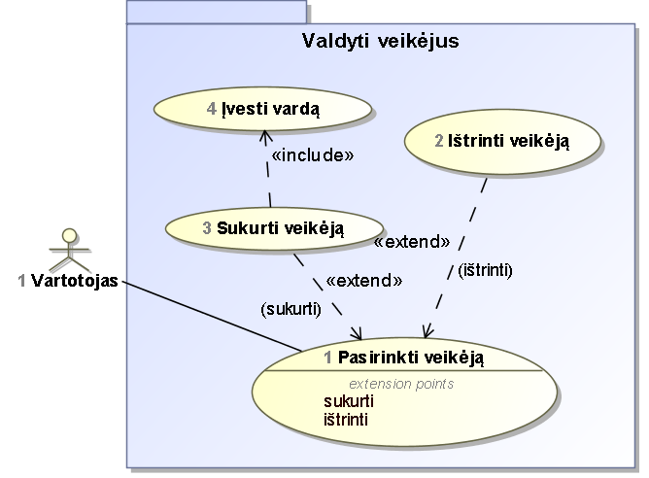

Šiame PA pakete yra atvaizduojamas veikėjų sąrašo funkcionalumas. Įsijungus šį langą, yra užkraunami veikėjai iš duomenų failo. Vartotojas norėdamas pradėti žaisti – privalo pasirinkti veikėją. Tam yra išskirtos 3 veikėjų vietos. Jeigu vienoje iš 3-jų vietų nėra sukurto veikėjo – vartotojas gali sukurti naują veikėją. Norint tai padaryti, reikia įvesti veikėjo vardą. Taip pat vartotojas gali ištrinti bet kurį sukurtą veikėją.

|  |  |  |  |
| --- | --- | --- | --- |
| **Panaudojimo atvejis** | | PA1 “Pasirinkti veikėją” | KR |
| **Tikslas.**  Suteikti galimybę vartotojui pasirinkti veikėją. | | | |
| **Aprašymas.** PA suteikia galimybę vartotojui pasirinkti vieną veikėją, su kuriuo norės žaisti. | | | |
| **Prieš sąlyga** | |  | |
| **Aktoriai** | | Vartotojas | |
| **Susiję panaudojimo atvejai** | **Apimami PA** |  | |
| **Išplečiantys PA** | PA3 „Sukurti veikėją“, PA2 „Ištrinti veikėją“ | |
| **Specializuojami PA** |  | |
| **Po sąlyga** | | Galima pradėti žaidimą | |

|  |  |  |  |
| --- | --- | --- | --- |
| **Panaudojimo atvejis** | | PA2 “Ištrinti veikėją” | KR |
| **Tikslas.**  Suteikti galimybę vartotojui ištrinti veikėją. | | | |
| **Aprašymas.** PA suteikia galimybę vartotojui ištrinti veikėją. | | | |
| **Prieš sąlyga** | | Reikia turėti sukurtą veikėją. | |
| **Aktoriai** | | Vartotojas | |
| **Susiję panaudojimo atvejai** | **Apimami PA** |  | |
| **Išplečiantys PA** |  | |
| **Specializuojami PA** |  | |
| **Po sąlyga** | | Sistema leidžia ištrinti sukurtą veikėją. | |

|  |  |  |  |
| --- | --- | --- | --- |
| **Panaudojimo atvejis** | | PA3 “Sukurti veikėją” | KR |
| **Tikslas.**  Suteikti galimybę vartotojui sukurti veikėją. | | | |
| **Aprašymas.** PA suteikia galimybę vartotojui ištrinti veikėją. | | | |
| **Prieš sąlyga** | | Reikia turėti laisvą veikėjo vietą. | |
| **Aktoriai** | | Vartotojas | |
| **Susiję panaudojimo atvejai** | **Apimami PA** | PA4 „Įvesti vardą“ | |
| **Išplečiantys PA** |  | |
| **Specializuojami PA** |  | |
| **Po sąlyga** | | Sistema liepia įvesti veikėjo vardą. | |

|  |  |  |  |
| --- | --- | --- | --- |
| **Panaudojimo atvejis** | | PA4 “Įvesti vardą” | KR |
| **Tikslas.**  Suteikti galimybę vartotojui ištrinti veikėją. | | | |
| **Aprašymas.** PA suteikia galimybę vartotojui įvesti vardą kuriamam veikėjui. | | | |
| **Prieš sąlyga** | | Reikia pradėti veikėjo kūrimą. | |
| **Aktoriai** | | Vartotojas | |
| **Susiję panaudojimo atvejai** | **Apimami PA** |  | |
| **Išplečiantys PA** |  | |
| **Specializuojami PA** |  | |
| **Po sąlyga** | | Sistema nustato naujo veikėjo vardą. | |

### Kontroliuoti veikėją

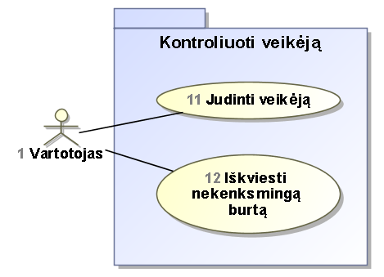

Šie PA nurodo kaip žaidėjas gali kontroliuoti veikėją nepriklausant nuo aplinkos ir tik nuo įvedamo duomenų. Vartotojas turi 4 klavišus žaidėjo pozicijos valdymui „WASD“. „W“ – nurodo veikėjui eiti teigiama Z ašies kryptimi, „S“ – nurodo veikėjui eiti neigiama Z ašies kryptimi, „A“ – nurodo veikėjui eiti neigiama X ašies kryptimi, „D“ – nurodo veikėjui eiti teigiama X ašies kryptimi. Spaudžiant klavišus žaidėjo pozicija yra keičiama tarp ašių. Abi ašys gali kisti vienu metu. Taip pat vartotojas gali iškviesti nekenksmingą burtą, jeigu tokį turi išmokęs.

|  |  |  |  |
| --- | --- | --- | --- |
| **Panaudojimo atvejis** | | PA11 “Judinti veikėją” | KR |
| **Tikslas.**  Suteikti galimybę vartotojui judinti veikėją. | | | |
| **Aprašymas.** PA suteikia galimybę vartotojui judinti veikėją. | | | |
| **Prieš sąlyga** | | Žaidimas neturi būti sustabdytas. | |
| **Aktoriai** | | Vartotojas | |
| **Susiję panaudojimo atvejai** | **Apimami PA** |  | |
| **Išplečiantys PA** |  | |
| **Specializuojami PA** |  | |
| **Po sąlyga** | | Sistema pajudina veikėją. | |

|  |  |  |  |
| --- | --- | --- | --- |
| **Panaudojimo atvejis** | | PA12 “Iškviesti nekenksmingą burtą” | KR |
| **Tikslas.**  Suteikti galimybę vartotojui iškviesti nekenksmingą burtą. | | | |
| **Aprašymas.** PA suteikia galimybę vartotojui iškviesti nekenksmingą burtą | | | |
| **Prieš sąlyga** | | Reikia būti susilietus su tam tikru objektu, jeigu to reikalauja burtas. | |
| **Aktoriai** | | Vartotojas | |
| **Susiję panaudojimo atvejai** | **Apimami PA** |  | |
| **Išplečiantys PA** |  | |
| **Specializuojami PA** |  | |
| **Po sąlyga** | | Sistema paleidžia burtą. | |

### Nustatyti žaidimo nustatymus

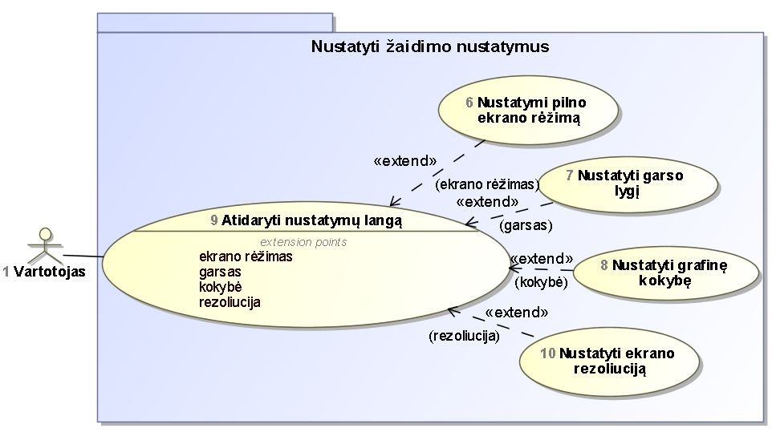

Šis PA paketas nurodo kokie nustatymai gali būti keičiami žaidime. Šis funkcionalumas yra pasiekiamas iš pagrindinio meniu paspaudus mygtuką „Nustatymai“. Tai padarius yra atidaromas atitinkamas langas, kuriame yra 4 pakeitimų opcijos. Galima keisti žaidimo ekrano rėžimą, garsumo lygį, grafinę kokybę ir ekrano rezoliuciją. Pakeitus vieną iš pasirinkimų – atitinkamai keičiasi sistemos nustatymai žaidime.

|  |  |  |  |
| --- | --- | --- | --- |
| **Panaudojimo atvejis** | | PA6 “Nustatyti pilno ekrano rėžimą ” | KR |
| **Tikslas.**  Suteikti galimybę vartotojui nustatyti pilną/lango ekrano rėžimą. | | | |
| **Aprašymas.** PA suteikia galimybę vartotojui nustatyti pilno ekrano arba lango ekrano rėžimą. | | | |
| **Prieš sąlyga** | |  | |
| **Aktoriai** | | Vartotojas | |
| **Susiję panaudojimo atvejai** | **Apimami PA** |  | |
| **Išplečiantys PA** |  | |
| **Specializuojami PA** |  | |
| **Po sąlyga** | | Sistema pakeičia ekrano rėžimą. | |

|  |  |  |  |
| --- | --- | --- | --- |
| **Panaudojimo atvejis** | | PA7 “Nustatyti garso lygį” | KR |
| **Tikslas.**  Suteikti galimybę vartotojui nustatyti garso stiprumą. | | | |
| **Aprašymas.** PA suteikia galimybę vartotojui nustatyti garso stiprumą. | | | |
| **Prieš sąlyga** | |  | |
| **Aktoriai** | | Vartotojas | |
| **Susiję panaudojimo atvejai** | **Apimami PA** |  | |
| **Išplečiantys PA** |  | |
| **Specializuojami PA** |  | |
| **Po sąlyga** | | Sistema paleidžia burtą. | |

|  |  |  |  |
| --- | --- | --- | --- |
| **Panaudojimo atvejis** | | PA8 “Nustatyti grafinę kokybę” | KR |
| **Tikslas.**  Suteikti galimybę vartotojui nustatyti grafinę žaidimo kokybę. | | | |
| **Aprašymas.** PA suteikia galimybę vartotojui nustatyti grafinę žaidimo kokybę. | | | |
| **Prieš sąlyga** | |  | |
| **Aktoriai** | | Vartotojas | |
| **Susiję panaudojimo atvejai** | **Apimami PA** |  | |
| **Išplečiantys PA** |  | |
| **Specializuojami PA** |  | |
| **Po sąlyga** | | Sistema pakeičia grafinės kokybės lygį. | |

|  |  |  |  |
| --- | --- | --- | --- |
| **Panaudojimo atvejis** | | PA10 “Atsidaryti nustatymų langą” | KR |
| **Tikslas.**  Suteikti galimybę vartotojui atidaryti nustatymų langą. | | | |
| **Aprašymas.** PA suteikia galimybę vartotojui atsidaryti nustatymų langą. | | | |
| **Prieš sąlyga** | |  | |
| **Aktoriai** | | Vartotojas | |
| **Susiję panaudojimo atvejai** | **Apimami PA** |  | |
| **Išplečiantys PA** | PA6 „Nustatyti pilno ekrano rėžimą ”,  PA7 „Nustatyti garso lygį”,  PA8 „Nustatyti grafinę kokybę”,  PA10 „Nustatyti ekrano rezoliuciją“. | |
| **Specializuojami PA** |  | |
| **Po sąlyga** | | Sistema atidaro nustatymų langą. | |

|  |  |  |  |
| --- | --- | --- | --- |
| **Panaudojimo atvejis** | | PA10 “Nustatyti ekrano rezoliuciją” | KR |
| **Tikslas.**  Suteikti galimybę vartotojui pakeisti ekrano rezoliuciją. | | | |
| **Aprašymas.** PA suteikia galimybę vartotojui pakeisti ekrano rezoliuciją. | | | |
| **Prieš sąlyga** | |  | |
| **Aktoriai** | | Vartotojas | |
| **Susiję panaudojimo atvejai** | **Apimami PA** |  | |
| **Išplečiantys PA** |  | |
| **Specializuojami PA** |  | |
| **Po sąlyga** | | Sistema pakeičia žaidimo ekrano rezoliuciją. | |

### Bendrauti su kompiuterio valdomais veikėjais

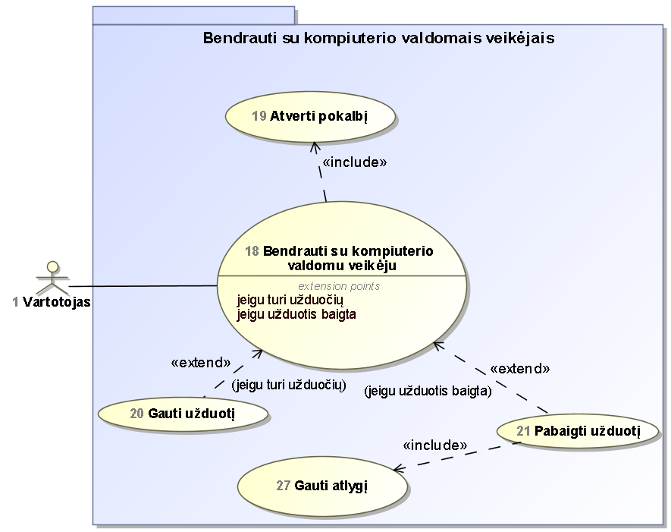

Šis PA paketas nurodo kaip veikėjas gali bendrauti su kompiuterio valdomais veikėjais (toliau “NPC”). Žaidėjas įėjęs į NPC matomą zoną, gali pradėti bendrauti su NPC paspaudus F klavišą. Jeigu šis turi pokalbių įrašų, yra atidaromas pokalbis. Pokalbis gali būti iteruojamas per pokalbių įrašų sąrašą. Taip pat, jeigu NPC turi paskirtų išduoti užduočių, vartotojas gali priimti užduotį. Priėmus užduotį, jį yra atvaizduojama užduočių juostoje. Jeigu bendraujant su NPC šis yra priskirtas tam tikrai užduočiai užbaigti, užduotis yra automatiškai užbaigiama, jeigu yra įvykdyti visi reikalavimai. Užbaigus užduotį ir išėjus iš bendravimo su veikėju yra gaunamas atlygis priklausant nuo užduočiai priskirto atlygio.

|  |  |  |  |
| --- | --- | --- | --- |
| **Panaudojimo atvejis** | | PA18 “Bendrauti su kompiuterio valdomu veikėju ” | KR |
| **Tikslas.**  Suteikti galimybę vartotojui bendrauti su kompiuterio valdomu veikėju. | | | |
| **Aprašymas.** PA suteikia galimybę vartotojui bendrauti su kompiuterio valdomu veikėju. | | | |
| **Prieš sąlyga** | | Vartotojas turi būti kompiuterio valdomo veikėjo zonoje. | |
| **Aktoriai** | | Vartotojas | |
| **Susiję panaudojimo atvejai** | **Apimami PA** | PA19 „Atverti pokalbį“ | |
| **Išplečiantys PA** | PA20 „Gauti užduotį“, PA21 „Pabaigti užduotį“ | |
| **Specializuojami PA** |  | |
| **Po sąlyga** | | Sistema leidžia vartotojui bendrauti su kompiuterio valdomu veikėju.. | |

|  |  |  |  |
| --- | --- | --- | --- |
| **Panaudojimo atvejis** | | PA19 “Atverti pokalbį” | KR |
| **Tikslas.**  Suteikti galimybę vartotojui atverti pokalbį. | | | |
| **Aprašymas.** PA suteikia galimybę vartotojui atverti pokalbį. | | | |
| **Prieš sąlyga** | | Kompiuterio valdomas veikėjas turi turėti pokalbių įrašų. | |
| **Aktoriai** | | Vartotojas | |
| **Susiję panaudojimo atvejai** | **Apimami PA** |  | |
| **Išplečiantys PA** |  | |
| **Specializuojami PA** |  | |
| **Po sąlyga** | | Sistema atveria pokalbių langą ir rodo kompiuterio valdomo žaidėjo pokalbių įrašus. | |

|  |  |  |  |
| --- | --- | --- | --- |
| **Panaudojimo atvejis** | | PA20 “Gauti užduotį” | KR |
| **Tikslas.**  Suteikti galimybę vartotojui gauti užduotį. | | | |
| **Aprašymas.** PA suteikia galimybę vartotojui gauti užduotį iš kompiuterio valdomo veikėjo. | | | |
| **Prieš sąlyga** | | Kompiuterio valdomas veikėjas turi turėti jam skirtų užduočių išdavimui. | |
| **Aktoriai** | | Vartotojas | |
| **Susiję panaudojimo atvejai** | **Apimami PA** |  | |
| **Išplečiantys PA** |  | |
| **Specializuojami PA** |  | |
| **Po sąlyga** | | Sistema priskiria užduotį vartotojui, kurią rodo užduočių lange. | |

|  |  |  |  |
| --- | --- | --- | --- |
| **Panaudojimo atvejis** | | PA21 “Pabaigti užduotį” | KR |
| **Tikslas.**  Suteikti galimybę vartotojui užbaigti užduotį. | | | |
| **Aprašymas.** PA suteikia galimybę vartotojui užbaigti užduotį. | | | |
| **Prieš sąlyga** | | Vartotojas turi būti užbaigęs užduoties tikslus ir bendrauti su užduočiai priduoti skirtu kompiuterio valdomu veikėju. | |
| **Aktoriai** | | Vartotojas | |
| **Susiję panaudojimo atvejai** | **Apimami PA** | PA27 „Gauti atlygį“ | |
| **Išplečiantys PA** |  | |
| **Specializuojami PA** |  | |
| **Po sąlyga** | | Sistema užbaigia užduotį. | |

|  |  |  |  |
| --- | --- | --- | --- |
| **Panaudojimo atvejis** | | PA27 “Gauti atlygį” | KR |
| **Tikslas.**  Suteikti galimybę vartotojui gauti atlygį už užduotį. | | | |
| **Aprašymas.** PA suteikia galimybę vartotojui gauti atlygį už užduotį. | | | |
| **Prieš sąlyga** | | Vartotojas turi užbaigti užduotį. | |
| **Aktoriai** | | Vartotojas | |
| **Susiję panaudojimo atvejai** | **Apimami PA** |  | |
| **Išplečiantys PA** |  | |
| **Specializuojami PA** |  | |
| **Po sąlyga** | | Sistema suteikia vartotojui atlygį. | |

### Kovoti

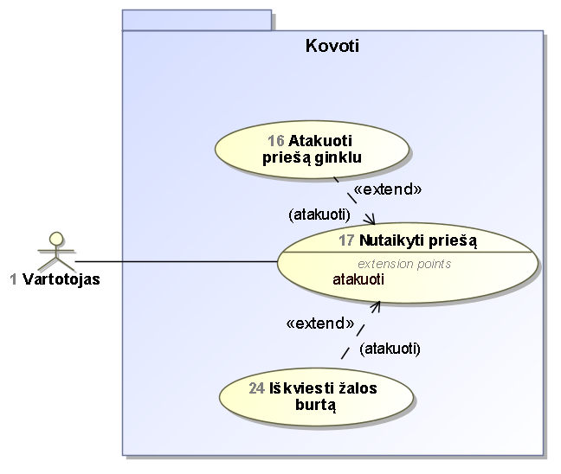

Šie panaudojimo atvejai parodo kaip vartotojas gali kovot su priešininkais. Pirmiausia vartotojas privalo nutaikyti priešininką, kad būtų parinktas atakos tikslas. Parinkti priešininką vartotojas gali „Tab“ arba „Space“ klavišais. Tuomet vartotojas turi du pasirinkimus atakuoti:

* Atakuoti ginklu – paspaudus „Space“ klavišą, kai priešas yra nutaikytas, veikėjas atakuoti gali dviem būdais:
  + Kardu – jeigu parinktas artimos atakos rėžimas klavišu „1“. Sistema tada pribėga prie priešininko ir trenkia kardu, daro žalą.
  + Lanku – jeigu parinktas tolimos atakos rėžimas klavišu „2“ (tik tuo atveju kai veikėjas turi užsidėjęs lanką). Sistema tada iššauna strėlę į priešininką ir daro žalą.
* Atakuoti žalos burtu – jeigu žaidėjas yra išmokęs burtą, gali paleisti žalos burtą klavišais „Q“ arba „E“. Šie iškviečia tam tikrus kerus, kurie skrenda į priešininką ir susilietus sprogsta ir daro žalą.

|  |  |  |  |
| --- | --- | --- | --- |
| **Panaudojimo atvejis** | | PA16 “Atakuoti priešą ginklu” | KR |
| **Tikslas.**  Suteikti galimybę vartotojui atakuoti priešą ginklu. | | | |
| **Aprašymas.** PA suteikia galimybę vartotojui atakuoti priešą arba kardu, arba lanku, priklausomai nuo parinkto ginklo. | | | |
| **Prieš sąlyga** | | Vartotojas privalo būti nusitaikęs į priešą. | |
| **Aktoriai** | | Vartotojas | |
| **Susiję panaudojimo atvejai** | **Apimami PA** |  | |
| **Išplečiantys PA** |  | |
| **Specializuojami PA** |  | |
| **Po sąlyga** | | Sistema atbėga prie priešininko ir trenkia arba iššauną strėlę. Daro žalą priešininkui. | |

|  |  |  |  |
| --- | --- | --- | --- |
| **Panaudojimo atvejis** | | PA17 “Nutaikyti priešininką” | KR |
| **Tikslas.**  Suteikti galimybę vartotojui pasirinkti priešininką. | | | |
| **Aprašymas.** PA suteikia galimybę vartotojui nutaikyti, norimą atakuoti, priešininką. | | | |
| **Prieš sąlyga** | | Vartotojas turi siekti tam tikrą atstumą iki priešininko. | |
| **Aktoriai** | | Vartotojas | |
| **Susiję panaudojimo atvejai** | **Apimami PA** |  | |
| **Išplečiantys PA** | PA16 „Atakuoti priešininką“, PA24 „Iškviesti žalos burtą“ | |
| **Specializuojami PA** |  | |
| **Po sąlyga** | | Sistema nutaiko priešininką, rodo jo gyvybės taškus vartotojo sąsajoje, pažymi apskritimu žaidimo pasaulyje. | |

|  |  |  |  |
| --- | --- | --- | --- |
| **Panaudojimo atvejis** | | PA24 “Iškviesti žalos burtą” | KR |
| **Tikslas.**  Suteikti galimybę vartotojui iškviesti žalos burtą. | | | |
| **Aprašymas.** PA suteikia galimybę vartotojui iškviesti žalos burtą. | | | |
| **Prieš sąlyga** | | Vartotojas turi turėti bent vieną išmoktą žalos burtą. | |
| **Aktoriai** | | Vartotojas | |
| **Susiję panaudojimo atvejai** | **Apimami PA** |  | |
| **Išplečiantys PA** |  | |
| **Specializuojami PA** |  | |
| **Po sąlyga** | | Sistema paleidžia burtą į priešininką, kuris daro žalą. | |

### Valdyti pauzės meniu

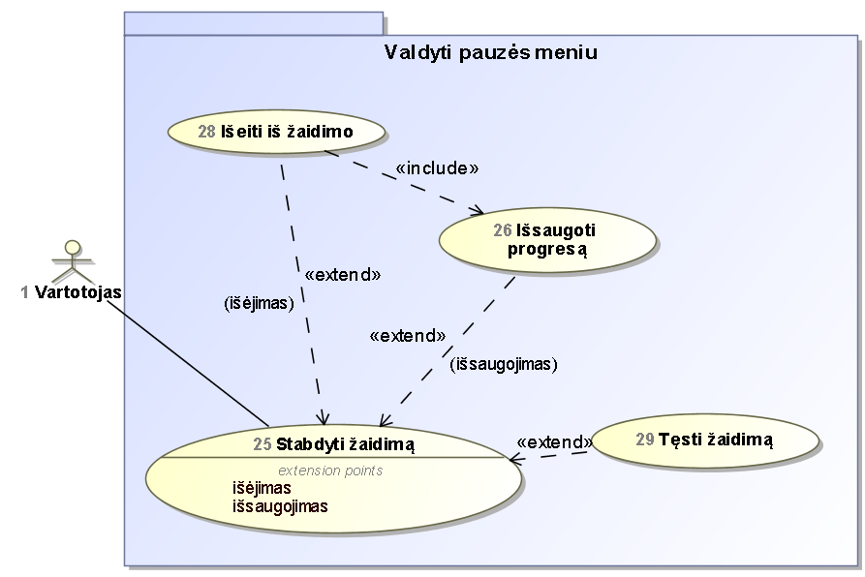

Šie PA nurodo kaip yra valdomas pauzės meniu. Sustabdyti žaidimą ir atidaryti pauzės meniu galima klavišu “Esc”. Tuomet yra atidaromas pauzės meniu langas, kuriame yra trys pasirinkimai:

* Tęsti žaidimą – nutraukia pauzę ir gražina atgal į žaidimo langą.
* Išsaugoti progresą – išsaugoją dabartinį progresą į duomenų failą.
* Išeiti iš žaidimo – išsaugoja progresą, nutraukia žaidimą ir grįžta atgal į pagrindinį meniu.

|  |  |  |  |
| --- | --- | --- | --- |
| **Panaudojimo atvejis** | | PA25 “Stabdyti žaidimą” | KR |
| **Tikslas.**  Suteikti galimybę vartotojui sustabdyti žaidimą ir atidaryti pauzės meniu. | | | |
| **Aprašymas.** PA suteikia galimybę vartotojui sustabdyti žaidimą ir atidaryti pauzės meniu. | | | |
| **Prieš sąlyga** | |  | |
| **Aktoriai** | | Vartotojas | |
| **Susiję panaudojimo atvejai** | **Apimami PA** |  | |
| **Išplečiantys PA** | PA26 „Išsaugoti progresą“, PA28 „Išeiti iš žaidimo“, PA29 „Tęsti žaidimą“. | |
| **Specializuojami PA** |  | |
| **Po sąlyga** | | Sistema sustabdo žaidimo proceso laiką ir atidaro pauzės meniu. | |

|  |  |  |  |
| --- | --- | --- | --- |
| **Panaudojimo atvejis** | | PA26 “Išsaugoti progresą” | KR |
| **Tikslas.**  Suteikti galimybę vartotojui išsaugoti žaidimo progresą. | | | |
| **Aprašymas.** PA suteikia galimybę vartotojui išsaugoti žaidimo progresą. | | | |
| **Prieš sąlyga** | |  | |
| **Aktoriai** | | Vartotojas | |
| **Susiję panaudojimo atvejai** | **Apimami PA** |  | |
| **Išplečiantys PA** |  | |
| **Specializuojami PA** |  | |
| **Po sąlyga** | | Sistema atidaro arba sukuria duomenų failą ir įrašo dabartinio progreso saugojamus duomenis. | |

|  |  |  |  |
| --- | --- | --- | --- |
| **Panaudojimo atvejis** | | PA28 “Išeiti iš žaidimo” | KR |
| **Tikslas.**  Suteikti galimybę vartotojui išeiti iš žaidimo. | | | |
| **Aprašymas.** PA suteikia galimybę vartotojui išeiti iš žaidimo pasaulio. | | | |
| **Prieš sąlyga** | |  | |
| **Aktoriai** | | Vartotojas | |
| **Susiję panaudojimo atvejai** | **Apimami PA** | PA26 „Išsaugoti progresą“ | |
| **Išplečiantys PA** |  | |
| **Specializuojami PA** |  | |
| **Po sąlyga** | | Sistema išsaugoja progresą ir grįžta į pradinį meniu. | |

|  |  |  |  |
| --- | --- | --- | --- |
| **Panaudojimo atvejis** | | PA29 “Tęsti žaidimą” | KR |
| **Tikslas.**  Suteikti galimybę vartotojui tęsti žaidimą. | | | |
| **Aprašymas.** PA suteikia galimybę vartotojui tęsti žaidimą. | | | |
| **Prieš sąlyga** | | Vartotojas turi būti sustabdęs žaidimą. | |
| **Aktoriai** | | Vartotojas | |
| **Susiję panaudojimo atvejai** | **Apimami PA** |  | |
| **Išplečiantys PA** |  | |
| **Specializuojami PA** |  | |
| **Po sąlyga** | | Sistema atstato žaidimo proceso laiką, uždaro pauzės meniu langą ir leidžia tęsti žaidimą. | |

### Viliaus panaudojimo atvejai

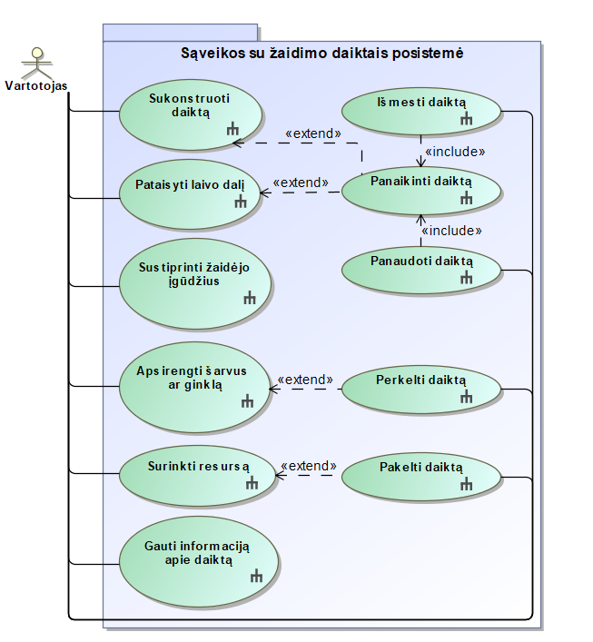

**Žaidėjo sąveikos su daiktais posistemės panaudojimo atvejai.**

Sąveikos su daiktais posistemė skirta žaidėjo ir žaidimo objekto sąveikojimo funkcionalumui realizuoti. Beveik visi veiksmai susiję su žaidėjo inventoriumi. Vienos pagrindinių posistemės funkcijų - daiktų pakelimas ir išmetimas. Žaidėjas užėjęs ant daikto turi galimybę jį pakelti ir pridėti jį į inventoriu, jei jis nėra pilnas. Turint daiktų inventoriuje juos galima išmesti, taip pašalinant juos iš inventoriaus bet nepanaikinant iš žaidimo pasaulio. Kadangi žaidėjo inventoriaus dydis yra ribojamas - žaidime yra skrynių kuriose galima laikyti didesnius kiekius daiktų, čia panaudojama daiktų perkėlimo funkcija. Priklausomai nuo daikto kategorijos galimi tolimesni veiksmai.

* Resursas - daiktas panaudojamas naujų daiktų konstravimui ar laivo dalių taisymui. Sėkmingai sukonstravus daiktą ar dalį, panaudoti resursai panaikinami iš žaidėjo inventoriaus.
* Šarvas ar ginklas - daiktą galima apsirengti taip sustiprinant žaidėją. Apsirengus daiktą keičiasi žaidėjo statistikos bei atnaujinamas žaidėjo modelis.
* Vartojamas - daiktą galima suvartoti ir priklausomai nuo individualių daikto savybių, atstatyti žaidėjo gyvybės taškus ar alkį.

Daiktus galima gauti nužudžis priešininką, radus skrynią ar surinkus resursą. Resursus surinkti galima iš specialių žaidime esančių objektų. Visą informacija apie turimus daiktus galima gauti užvedus pelės žymeklį virš daikto inventoriuje. Vienintelis veiksmas tiesiogiai nesusijęs su inventoriumi - žaidėjo įgūdžių taškų tobulinimas. Turint pakankamą šių taškų kiekį, atsidarius šarvų langą galima tobulinti žaidėjo įgūdžių taškus.

|  |  |  |
| --- | --- | --- |
| **Panaudojimo atvejis** | | Sukonstruoti daiktą |
| **Aktorius** | | Vartotojas |
| **Tikslas** | | Sukurti naują daiktą |
| **Aprašymas** | | PA suteikia galimybę sukurti naujus daiktus panaudojant jau turimus daiktus. |
| **Prieš sąlyga** | | Atidaryti daiktų konstravimo langą |
| **Po sąlyga** | | Sukuriamas naujas daiktas |
| **Susiję panaudojimo atvejai** | **Apimami PA** | - |
| **Išplečiantys PA** | Panaikinti daiktą |

|  |  |  |
| --- | --- | --- |
| **Panaudojimo atvejis** | | Pataisyti laivo dalį |
| **Aktorius** | | Vartotojas |
| **Tikslas** | | Pataisyti laivo dalį |
| **Aprašymas** | | PA suteikia galimybę pataisyti laivo dalį |
| **Prieš sąlyga** | | Atidaryti laivo taisymo langą |
| **Po sąlyga** | | Sukonstruojama laivo dalis žaidimo žemėlapyje |
| **Susiję panaudojimo atvejai** | **Apimami PA** | - |
| **Išplečiantys PA** | Panaikinti daiktą |

|  |  |  |
| --- | --- | --- |
| **Panaudojimo atvejis** | | Sustiprinti žaidėjo įgūdžius |
| **Aktorius** | | Vartotojas |
| **Tikslas** | | Sustiprinti žaidėjo įgūdį |
| **Aprašymas** | | PA suteikia galimybę sustiprinti žaidėjo įgūdžius - gyvybės taškus, žalos taškus, greitį ar išminties taškus |
| **Prieš sąlyga** | | Atidaryti šarvų langą |
| **Po sąlyga** | | Sustiprinamas žaidėjo įgūdis |
| **Susiję panaudojimo atvejai** | **Apimami PA** | - |
| **Išplečiantys PA** | - |

|  |  |  |
| --- | --- | --- |
| **Panaudojimo atvejis** | | Apsirengti šarvus ar ginklą |
| **Aktorius** | | Vartotojas |
| **Tikslas** | | Apsirengti šarvus ar ginklą |
| **Aprašymas** | | PA suteikia galimybę žaidėjui apsirengti šarvus ar ginklą taip sustiprinant žaidėjo statistikas |
| **Prieš sąlyga** | | Apsirengti šarvus ar ginklą |
| **Po sąlyga** | | Atnaujinamos žaidėjo statistikos, modelis ir šarvų langas |
| **Susiję panaudojimo atvejai** | **Apimami PA** | - |
| **Išplečiantys PA** | Perkelti daiktą |

|  |  |  |
| --- | --- | --- |
| **Panaudojimo atvejis** | | Perkelti daiktą |
| **Aktorius** | | Vartotojas |
| **Tikslas** | | Perkelti daiktą į kitą vietą |
| **Aprašymas** | | PA suteikia galimybę perkelti daiktą į kitą inventoriaus vietą, skrynią ar žaidėjo šarvų skiltį, sukeisti daiktus vietomis. |
| **Prieš sąlyga** | | Perkelti daiktą |
| **Po sąlyga** | | Daiktas perkeliamas į kitą vietą, atnaujinami susiję UI elementai |
| **Susiję panaudojimo atvejai** | **Apimami PA** | - |
| **Išplečiantys PA** | Perkelti daiktą |

|  |  |  |
| --- | --- | --- |
| **Panaudojimo atvejis** | | Surinkti resursą |
| **Aktorius** | | Vartotojas |
| **Tikslas** | | Surinkti resursą |
| **Aprašymas** | | PA suteikia galimybę iš žemėlapio objekto išgauti resursą ir pridėti jį į žaidėjo inventorių |
| **Prieš sąlyga** | | Surinkti resursą |
| **Po sąlyga** | | Sėkmingai surinkus resursą jis pridedamas į žaidėjo inventorių |
| **Susiję panaudojimo atvejai** | **Apimami PA** | - |
| **Išplečiantys PA** | Pakelti daiktą |

|  |  |  |
| --- | --- | --- |
| **Panaudojimo atvejis** | | Pakelti daiktą |
| **Aktorius** | | Vartotojas |
| **Tikslas** | | Pakelti daiktą |
| **Aprašymas** | | PA suteikia galimybę žaidėjui į savo inventorių pridėti naują daiktą |
| **Prieš sąlyga** | | Pakelti daiktą / surinkti resursą |
| **Po sąlyga** | | Daiktas pridedamas į žaidėjo inventorių |
| **Susiję panaudojimo atvejai** | **Apimami PA** | - |
| **Išplečiantys PA** | - |

|  |  |  |
| --- | --- | --- |
| **Panaudojimo atvejis** | | Gauti informaciją apie daiktą |
| **Aktorius** | | Vartotojas |
| **Tikslas** | | Gauti informaciją apie daiktą |
| **Aprašymas** | | PA suteikia galimybę žaidėjui užvedus pelės žymeklį virš daikto inventoriuje inicijuoti naują langą, kuris pateikia informaciją apie tą daiktą |
| **Prieš sąlyga** | | Užvesti pelės žymeklį virš daikto inventoriuje |
| **Po sąlyga** | | Pateikiamas daikto informacijos langas |
| **Susiję panaudojimo atvejai** | **Apimami PA** | - |
| **Išplečiantys PA** | - |

|  |  |  |
| --- | --- | --- |
| **Panaudojimo atvejis** | | Panaikinti daiktą |
| **Aktorius** | | Vartotojas |
| **Tikslas** | | Panaikinti daiktą |
| **Aprašymas** | | PA suteikia galimybę pašalinti daiktą iš žaidėjo inventoriaus |
| **Prieš sąlyga** | | Panaikinti daiktą |
| **Po sąlyga** | | Daiktas pašalinamas iš žaidėjo inventoriaus bei atnaujinami UI elementai |
| **Susiję panaudojimo atvejai** | **Apimami PA** | - |
| **Išplečiantys PA** | - |

|  |  |  |
| --- | --- | --- |
| **Panaudojimo atvejis** | | Išmesti daiktą |
| **Aktorius** | | Vartotojas |
| **Tikslas** | | Išmesti daiktą |
| **Aprašymas** | | PA suteikia galimybę išmesti daiktą iš žaidėjo inventoriaus ir inicijuoti jį žaidimo pasaulyje taip, kad jis atsirastų žaidėjo pozicijoje |
| **Prieš sąlyga** | | Išmesti daiktą |
| **Po sąlyga** | | Daiktas išmetamas, atnaujinami inventoriaus UI elementai, daiktas atsiranda žaidimo pasaulyje |
| **Susiję panaudojimo atvejai** | **Apimami PA** | Panaikinti daiktą |
| **Išplečiantys PA** | - |

|  |  |  |
| --- | --- | --- |
| **Panaudojimo atvejis** | | Panaudoti daiktą |
| **Aktorius** | | Vartotojas |
| **Tikslas** | | Panaudoti daiktą taip atstatant žaidėjo gyvybės bei alkio taškus |
| **Aprašymas** | | PA suteikia galimybę panaudoti turimus daiktus. Panaudojus daiktą priklausomai nuo jo statistikų atstatomi žaidėjo gyvybės taškai bei alkis. |
| **Prieš sąlyga** | | Panaudoti daiktą |
| **Po sąlyga** | | Daiktas panaikinamas, priklausomai nuo daikto statistikų atstatomi žaidėjo gyvybės ir alkio taškai |
| **Susiję panaudojimo atvejai** | **Apimami PA** | Panaikinti daiktą |
| **Išplečiantys PA** | - |

//BŪTINAI IŠSKIRTI

### Vartotojo sąsajos specifikacija

Prieš realizuojant žaidimo komponentus ir funkcionalumą, vartotojo sąsajai buvo paruošti prototipiniai eskizai atvaizduojantys planuojamos sistemos langus. Prototipai buvo ruošiami pagrindiniams sistemos langams, reikalingiems prioritetinėms sistemos funkcijoms realizuoti. Eskizams braižyti naudotas draw.io 13.0.3 internetinis diagramų braižymo įrankis.

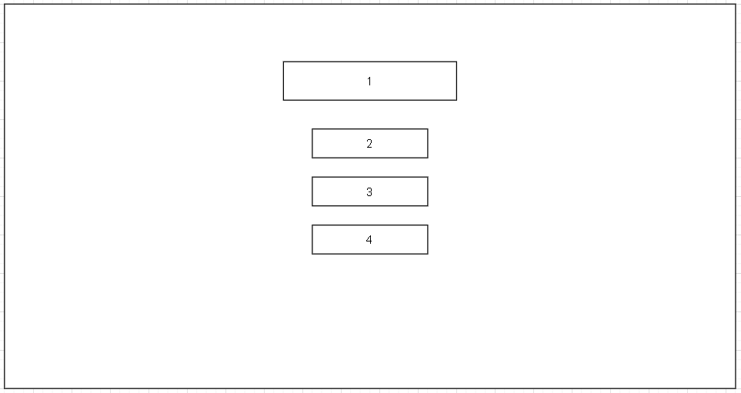

**Pradinio meniu langas.** Jį pamato žaidėjai kai tik įsijungia žaidimą. Sudaro:

1. Žaidimo pavadinimo langas
2. Žaidimo inicializavimo mygtukas - **naviguoja į veikėjų pasirinkimo langą.**
3. Žaidimo nustatymų mygtukas - **atidaro žaidimo nustatymų langą.**
4. Išėjimo mygtukas - **išeina iš žaidimo.**

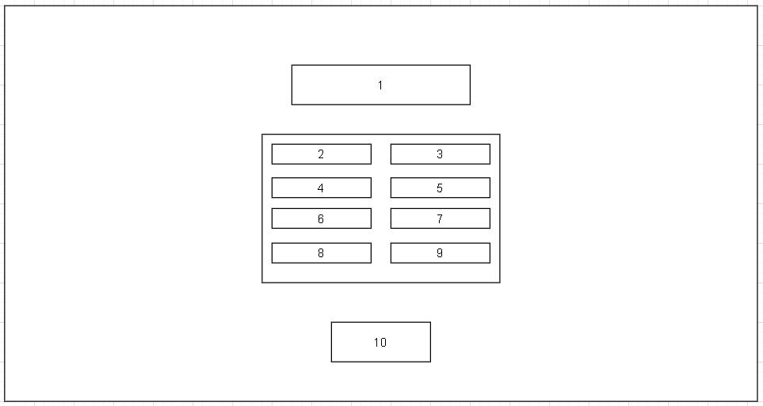

**Žaidimo nustatymų langas.** Jį galima atsidaryti iš pradinio meniu.

1. Žaidimo pavadinimo langas.
2. Garso nustatymo etiketė.
3. Garso nustatymo slankiojantis įrankis.
4. Vizualios kokybės etiketė.
5. Kokybės pasirinkimo išskleidžiamasis langas.
6. Viso ekrano nustatymo etiketė.
7. Viso ekrano nustatymo išskleidžiamasis langas.
8. Ekrano rezoliucijos etiketė.
9. Ekrano rezoliucijos nustatymo išskleidžiamasis langas.
10. Mygtukas “Grįžti”.

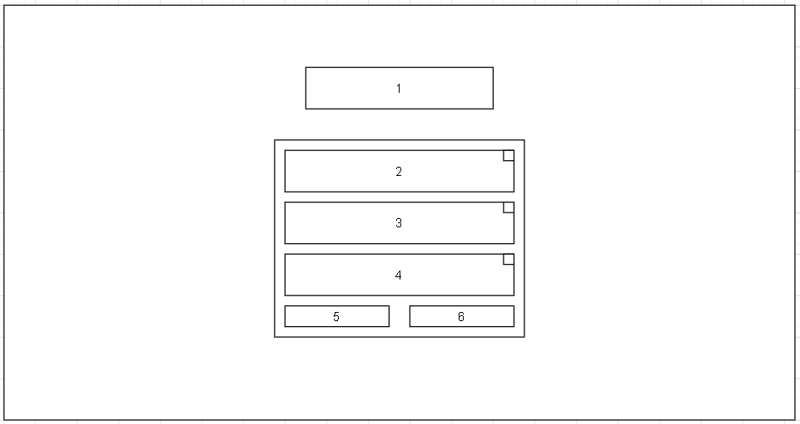

**Veikėjų pasirinkimo langas.** Į šį langą vartotojas ateina iš pradinio meniu, kai nori pradėti žaidimą.

1. Žaidimo pavadinimo langas.
2. Pirmo veikėjo pasirinkimo langas(mygtukas parenkantis veikėją).
3. Antro veikėjo pasirinkimo langas(mygtukas parenkantis veikėją).
4. Trečio veikėjo pasirinkimo langas(mygtukas parenkantis veikėją).
5. Mygtukas “Grįžti”.
6. Mygtukas “Įeit į pasaulį”, kuris naviguoja į pagrindinį žaidimo langą.

2-4 langai turi tokį funkcionalumą: kampe turi mygtuką “ištrinti žaidėją”. Jeigu veikėjo dar nėra sukurta, tuomet langas tampa veikėjo kūrimo langu. **Jį paspaudus naviguoja į veikėjo vardo įvedimo langą.**

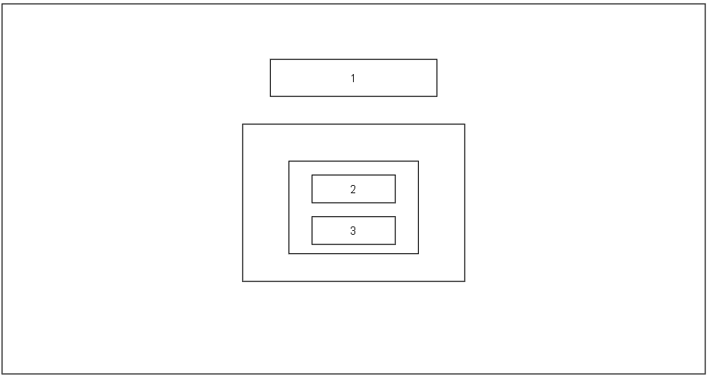

**Veikėjo vardo įvedimo langas.**

1. Žaidimo pavadinimo langas
2. Veikėjo vardo įvedimo laukas
3. Mygtukas “įvesti vardą”, **grįžta atgal į veikėjo pasirinkimo langą.**

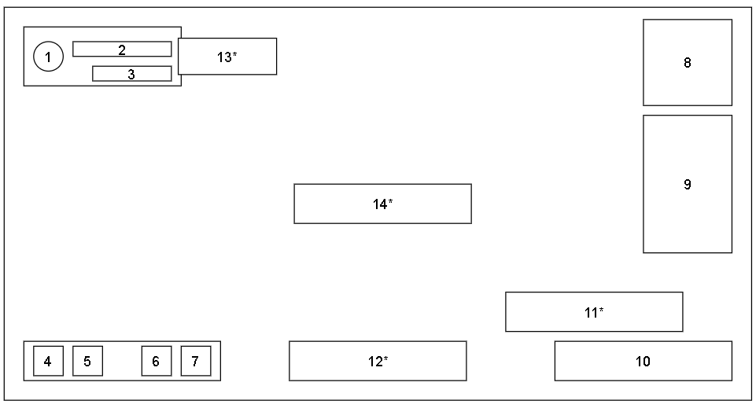

* - pagal nutylėjimą paslėptas langas. Atsiranda tik atlikus tam tikrą veiksmą.

Pagrindinė vartotojo sąsaja, kurią žaidėjas mato didžiausią dalį žaidimo laiko. Ją sudaro:

1. Žaidėjo lygis
2. Žaidėjo gyvybės
3. Žaidėjo alkio taškai
4. 1-as magijos burto paleidimas
5. 2-as magijos burto paleidimas
6. Artimos kovos ginklo pasirinkimas
7. Tolimos kovos ginklo pasirinkimas
8. Mini žemėlapis
9. Užduočių juosta
10. Žaidėjo inventorius, kurį sudaro 7 vietos
11. Teksto laukas, kuriame rodomi tekstai, kai žaidėjas iškviečia pokalbį.
12. Pranešimo langas, kuomet yra susiliečiama su tam tikrais objektais.
13. Priešininkų gyvybės taškai. Šis langas iškviečiamas, kai žaidėjas pradeda kovą su priešininku.
14. Informacijos langas. Atsiranda, kai žaidėjas turi būti informuojamas, jog kažką įgavo ar kažkas nepavyko (pvz.: pasikėlė lygį arba bandė atakuoti nepasirinkęs priešininko).

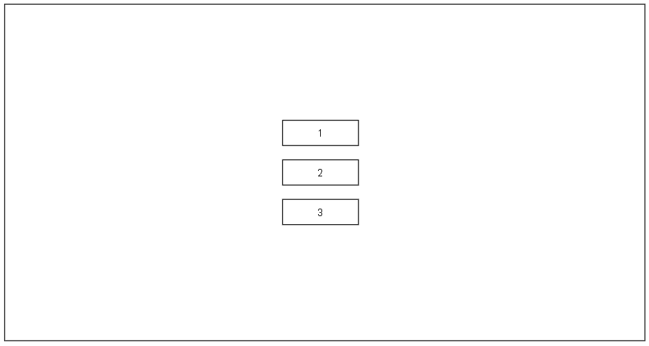

**Žaidimo pauzės langas.** Į šį langą ateinama žaidime paspaudus mygtuką “Escape”.

1. Mygtukas “tęsti žaidimą”. Uždaro langą ir tęsia žaidimą.
2. Mygtukas “išsaugoti”. Išsaugo dabartinį progresą.
3. Mygtukas “pradinis meniu”. Išsaugo progresą ir grįžtą į pradinį langą.

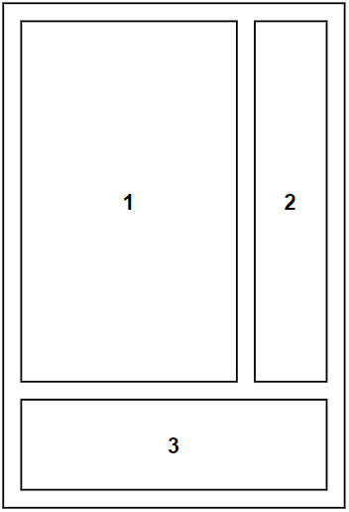

**Žaidėjo profilis.** Šis langas atidaromas žaidime paspaudus mygtuką “F”.

1. Žaidėjo 3D modelis didesniu masteliu, skirtas atvaizduoti žaidėją ir rodyti pokyčius apsirengus skirtingus šarvus ar ginklus.
2. Žaidėjo šarvų langas. Vaizduojami apsirengti šarvų komponentai.
3. Žaidėjo įgūdžiai. Vaizduojami žaidėjo įgūdžių taškai.

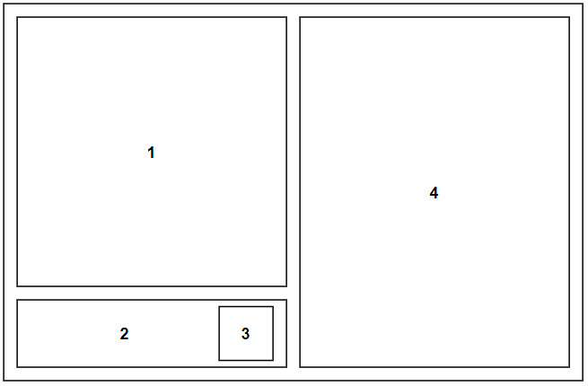

**Laivo gamybos langas.** Į šį langą patenkama priėjus prie laivo taisymo staliuko ir paspaudus mygtuką “F”.

1. Laivo dalies 3D modelis didesniu masteliu, skirtas atvaizduoti pasirinktą laivo dalį.
2. Taisomos laivo dalies resursai bei reikiamas jų kiekis.
3. CRAFT mygtukas. Žaidėjui turint reikiamą resursų kiekį laivo daliai sutaisyti, paspaudus šį mygtuką pagaminama pasirinkta laivo dalis bei pašalinami sunaudoti resursai.
4. Laivo dalių sąrašas.

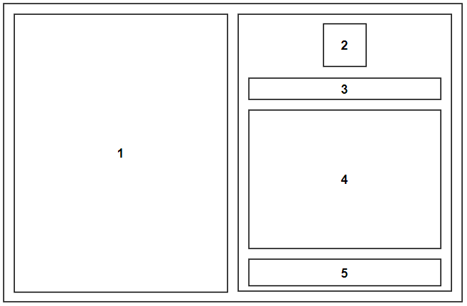

**Daiktų ir resursų gaminimo langas.** Į šį langą patenkama paspaudus mygtuką “C”.

1. Daiktų ir resursų sąrašas.
2. Pasirinkto daikto paveikslėlis.
3. Pasirinkto daikto pavadinimas.
4. Pasirinkto daikto gaminimui reikalingų dalių sąrašas.
5. CRAFT mygtukas. Žaidėjui turint reikiamą resursų kiekį daiktui pagaminti, paspaudus šį mygtuką pagaminamas pasirinktas daiktas bei pašalinami sunaudoti resursai.

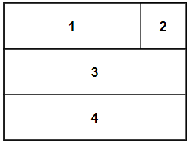

**Daikto informacijos langas.** Langas atsidaro žaidėjo inventoriuje užvedus pelę virš daikto.

1. Daikto pavadinimas.
2. Daikto paveikslėlis.
3. Daikto aprašymas.
4. Daikto statistikos.

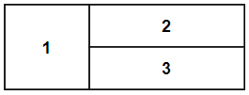

**Burto informacijos langas.** Langas atsidaro žaidėjui užvedus pelę virš burto.

1. Burto paveikslėlis.
2. Burto pavadinimas.
3. Burto statistikos.

### Realizacijai keliami reikalavimai

Realizacijai gali būti keliami tokie **nefunkciniai reikalavimai**: reikalavimai sistemos išvaizdai, reikalavimai panaudojamumui, reikalavimai vykdymo charakteristikoms, reikalavimai veikimo sąlygoms, reikalavimai sistemos priežiūrai, reikalavimai saugumui, kultūriniai-politiniai reikalavimai, teisiniai reikalavimai. Jie išvardinami ir aprašomi šiame skyrelyje. Pavyzdžiui:

1. Maisto perdavimo protokolas privalo būti saugus (neautentifikuoti kaimynai negali sužinoti kokį maistą siunčiasi vartotojas)
2. Maistas, suskaidytas paketais, turi pasiekti vartotoją nepagedęs
3. Maisto perdavimo protokolas turėtų palaikyti lietuviškos virtuvės produktus

Šiame punkte gali būti išvardinti (jeigu nustatyti) tokio tipo apribojimai: apribojimai sprendimui, diegimo aplinka, bendradarbiaujančios sistemos, komerciniai specializuoti programų paketai, numatoma darbo vietos aplinka, sistemos kūrimo terminai, sistemos kūrimo biudžetas. Jei reikalinga specifinė duomenų kontrolė (kokia informacija turi būti tikrinama įvedimo ar sistemos veikimo metu), ji taip pat aprašoma šiame skyrelyje.

Projekte keliami tokie nefunkciniai reikalavimai:

* Žaidėjo duomenų išsaugojimas turi būti saugus ir užšifruotas (žaidėjas negali ranka modifikuoti savo personažo duomenų).
* Žaidėjas turi turėti galimybę laimėti žaidimą žaidžiant pirmą kartą.
* Žaidimas turi turėti tematiką atitinkantį garso takelį.
* Žaidimas turi tik “Low Polygon” modelius.
* Žaidimas turi kuo mažiau apkrauti įrenginį ant kurio žaidžiama.
* Sistema turi būti lengvai plečiama.
* Privalo būti paruošta dokumentacija, kuri nurodytų žaidimo instrukcijas.

### Techninė specifikacija

Skyrelyje aprašykite techninę ir papildomą programinę įrangą, reikalingą sistemai. Nurodykite minimalius įrangos parametrus. Šis skyrelis, priklausomai nuo situacijos, gali būti formuluojamas kaip sąrašas, ką užsakovams reikės turėti, jeigu norės naudotis sistema, arba kokios aplinkos reikalauja užsakovas.

Pvz.: „Maisto perdavimo protokolui realizuoti būtinas interneto ryšys, 1 kilolitro maisto ir gėrimų perdavimo linija, specializuotas šaldytuvas, namų kompiuteris“.

Žaidimui žaisti yra privalu turėti kompiuterį, kuris turėtų tokius parametrus:

|  |  |
| --- | --- |
| **Savybės** | **Reikšmė** |
| Operacinė sistema | Windows 7(SP1+) arba Windows 10. |
| CPU | x86 arba x64 architektūra SSE2 palaikymu. |
| GPU | Directx 10, Directx 11, Directx 12 API rinkinius palaikanti vaizdo plokštė |
| Papildomos savybės | Oficialiai atnaujintos įrangos tvarkyklės |

## Projektavimo metodai

### Projektavimo valdymas ir eiga

Šiame punkte nurodykite, kokį programinės įrangos kūrimo modelį (ar modelius) naudojote kurdami savo sistemą. Tai gali būti krioklio, iteracinis ar kitas modelis. Galite nurodyti kaip suskirstėte darbus ir kokiu eiliškumu juos atlikote.

Projektui realizuoti buvo naudojamas iteracinis kūrimo modelis. Darbai buvo paskirstyti ciklais, o juose išskirti į sub-darbus ir priskirti kiekvienam programuotojui pagal jo sritį. Užbaigus kiekvieną ciklą, toliau buvo planuojami tolesni darbai. Taip pat buvo remiamasi ištestine integracijos praktika, kai kiekvieno kūrėjo darbų kopijos buvo suliejamos į vieną, tam, kad turėti galutinio produkto prototipą. Tai leido konkrečiau planuoti darbus ir testuoti sistemą ją bekuriant.

Darbų paskirstymas buvo pagrinde pagal žaidimo funkcijas. Kęstutis atliko darbus susijusius su pradiniu meniu, žemėlapiu, žaidėju, jo elgsena ir ypatybėmis, priešininkais, gyvūnais, kovos sistema, salos gyventojais ir užduotimis, duomenų išsaugojimu bei užkrovimu. Viliaus darbai buvo susiję su daiktais, jų gamyba, inventoriumi, žaidėjo profiliu, laivo gamyba. Abu programuotojai atliko tiek vidinio programavimo darbus, tiek išorinio, t.y. žaidimo logika ir vartotojo sąsaja.

### Projektavimo technologija

Šiame punkte nurodykite, kokią naudojote projektavimo technologiją, standartus ir programinius įrankius projekto kūrimui. Aprašykite kokia ar kokiomis notacijomis (formaliais tekstiniais ir grafiniais žymėjimo / aprašymo standartais) naudojotės kurdami sistemos projektą.

Planavimo etape reikalavimams atvaizduoti naudojome vieningą modeliavimo kalbą. Pasitelkus šią kalbą buvo sumodeliuota klasių, panaudojimo atvejų, veiklos diagramos. Taip pat projektas buvo saugomas versijavimo repozitorijoje. O darbams registruoti buvo naudojama Kanban stiliaus sistema.

### Programavimo kalbos, derinimo, automatizavimo priemonės, operacinė sistemos

Darbų registravimui ir progreso sekimui buvo naudojama Trello sistema. Ši sistema yra labai patogi ir lengvai prieinama, nes yra patalpinta internetinėj svetainėj, kuri leidžia greitai ir efektyviai organizuoti darbus. Versijavimo klausimu pagelbėjo “Git”, na, o repozitoriją pasirinkom “Github”. Tai yra viena populiariausių repozitorijų talpintojų. Šią sistemą pasirinkome, nes esame ją naudoję prieš tai ir supratome, kad jos naudojimas yra gera praktika. Žaidimui kurti pasirinkome “Unity” žaidimų variklį, 2019.1f versiją. Programuota buvo su C#. Šį pasirinkimą nulėmė daug faktorių, tokių kaip bendruomenės dydis, įvairūs karkasai, prieinamumas ir t.t.

Žaidimas sukurtas C# programavimo kalba, naudojantis Unity žaidimų variklio 2019.1f versija ir Visual Studio 2019 integruota kūrimo aplinka. Unity žaidimo variklis vienoje kūrybinėje aplinkoje leidžia priskirti žaidimo objektų komponentus, kodo klases, animacijas, vizualizacijas ir daugelį kitų esminių komponentų, todėl papildomų įrankių žaidimo kūrimui neprireikė. Tokie projekto žingsniai kaip projektavimas, programavimas ir testavimas buvo realizuoti Windows 10 operacinės sistemos aplinkoje. Dėl siūlomo funkcionalumo ir sistemos paprastumo, darbų registravimui, progreso sekimui ir bendrai projekto organizacijai buvo naudojama Trello - internetinė “Kanban” stiliaus sąrašų sudarymo sistema. Žaidimo versijų kontroliavimui naudota Git kartu su GitHub repozitorija.

## Sistemos projektas

Sistemos projektas – tai jūsų sistemos veikimo aprašymas. Tai dažniausiai nagrinėjama dokumento vieta (be išvadų) darbo peržiūros ir gynimo metu.

### Statinis sistemos vaizdas

Šiame punkte reikėtų detalizuoti sistemos struktūrą. Priklausomai nuo projekto tipo (rekomenduojame pasikonsultuoti su vadovu) turėtumėte aprašyti savo sistemą panaudodami UML diagramas:

* Išdėstymo (*UML deployment diagram*) – nepakeičiama tuo atveju, jei sistema naudoja išorinius servisus ar yra paskirstyta per keletą įrenginių. Geriausia pradėti nuo šios diagramos, nes ji greičiausiai supažindina su bendra sistemos sudėtimi.
* Komponentų (*UML component diagram*) – geriausiai tinka tuomet, kai naudojamas komponentinis sistemos kūrimo būdas ir sistema susideda iš komponentų teikiančių programavimo sąsają (API).
* Paketų (*UML package diagram*) – labai naudinga tuomet, jei sistema sugrupuota paketais.
* Klasių (*UML class diagram*) – geriausiai tinka atvaizduoti sistemos struktūros detales. Jei projekte klasių naudojama daug, rekomenduojama detalizuoti tik esmines klases, o likusią struktūrą pateikti paketų diagrama.
* Aprašant statinį sistemos vaizdą taip pat turėtų būti pateikta ir duomenų bazės schema. Šiam tikslui gali būti naudojama esybių ryšių diagrama arba (geriausia) UML klasių diagrama. Jei naudojama ne reliacinė duomenų bazė, tuomet naudoti tokį duomenų bazės specifikavimo būdą, kurį siūlo kūrėjai arba bendruomenė.

### Dinaminis sistemos vaizdas

Dinaminiame sistemos vaizde parodoma kaip sistema veikia naudojama. Šiame punkte pagal poreikį galima pavaizduoti sistemos veiksmus UML veiklos, sekų ir/arba būsenų diagramomis. Galite pasirinkti vieną iš jų, galite naudoti ir kelias (priklausomai nuo sistemos specifikos).

# Testavimas

Aprašoma su sukurtos įrangos testavimu susijusi informacija (8 – 12 lapai). Skyriaus struktūra ir pavadinimas priklauso nuo baigiamojo darbo specializacijos ir pačios temos specifikos.

Nurodomas įrangos testavimo planas, testavimo duomenų rinkiniai ir gauti rezultatai. Nurodoma sistemos specifikacija ir sąlygos, prie kurių buvo atliekamas testavimas.

## Testavimo planas

Testavimo planas – tai jūsų pasirinkta testų atlikimo tvarka. Galimas testavimo planas: komponentų testavimas, po kurio seka integracinis testavimas, o vėliau būna sąsajos testavimas.

## Testavimo kriterijai

Šiame punkte aprašykite kriterijus, kurie jums buvo svarbūs testavimo metu. Tai gali būti ne tik informacijos ar skaičiavimų korektiškumas, bet ir kodo pertekliškumo analizė, informacijos perdavimo laikas, sistemos atitikimas funkciniams ir nefunkciniams reikalavimams.

## Komponentų testavimas

Šiame punkte reiktų aprašyti kokiais metodais testavote smulkias programos dalis (žr. wiki *unit testing*). Komponentų testavimas privalo būti atliekamas naudojant automatines testavimo priemones.

## Integracinis testavimas

Jei kurdami sistemą atlikote integracinį testavimą, jį aprašykite šiame skyrelyje. Integracinis testavimas privalo būti atliekamas naudojant automatines testavimo priemones.

## Vartotojo sąsajos testavimas

Šiame punkte reiktų aprašyti kokiais metodais testavote vartotojo sąsają. Dažniausiai pasitaikantis metodas – „rankinis“, t.y. kai sąsaja testuojama vartotojui (testuotojui) bandant atsitiktinai ar pagal scenarijų spaudyti mygtukus, įvedinėti tekstą į laukus ir kt. Kur kas geresnis variantas tuomet, kai testuojama automatiškai – pavyzdžiui, sukuriama programa ar testavimo tvarkyklė, kuris spaudymo ar įvedimo veiksmus atlieka be vartotojo įsikišimo. Panaudotas automatinis testavimas, dažniausiai, papildomai (teigiamai) įvertinamas baigiamojo darbo gynimo metu. Pasinaudokite automatizavimo priemonėmis, tokiomis kaip **Selenium IDE**.

# Dokumentacija naudotojui

Nepriklausomos nuo aplinkos savybės:

* Jėga - keičia žalą priešininkams naudojant kardą arba lanką.
* Greitis - keičia žaidėjo bėgimo greitį.
* Išmintis - keičia žalą priešininkams naudojant magijos atakas.

Priklausomos nuo aplinkos savybės:

* Alkio taškai - mažėja žaidėjui nevartojant maisto. Kai ši savybė yra nulinė - žaidėjas pradeda prarasti gyvybės taškus.
* Gyvybės taškai - kinta kovojant su priešininkais arba kintant alkio taškams. Kai ši savybė yra nulinė - žaidėjas miršta ir žaidimo sesija baigiasi.

Žaidėjo savybės gali kisti dviem būdais:

* Kai įgauna patirties taškų ir pasikelia lygį. Taip atsitikus, žaidėjas savo nuožiūra gali pakelti nepriklausomas nuo aplinkos savybes.
* Kai užsideda arba suvartoja tam tikrą daiktą.

**Daiktus žaidėjas gali rinkti iš įvairių šaltinių:**

* Lobių skrynios - išdėstytos visame žemėlapyje, kai kurios atsitiktine tvarka.
* Priešininkų pamesti daiktai - nužudžius priešininką, šis išmeta daiktą ant žemės, kurį žaidėjas gali įsidėti į inventorių.
* Ūkininkavimas - žemėlapyje yra išdėstyti ūkininkavimo objektai, tokie kaip medžiai ar krūmai, juos žaidėjas gali nukirsti ir gauti jų suteiktą daiktą.
* Gamyba - žaidėjas turi galimybe gamintis tam tikrus daiktus, sunaudojant prieš tai turimus daiktus, priklausant nuo gamybos recepto.

**Daiktų tipai:**

* Apranga - žaidėjas gali užsidėti rūbus savo profilyje, kurie jam suteikia tam tikrų įgūdžių taškų. Apranga taip pat keičia ir žaidėjo išvaizdą žaidime.
* Ginklai - tai pagrindiniai kovos su priešininkais pagalbiniai daiktai. Juos žaidėjas gali užsidėti savo profilyje, jie suteikia įgūdžių taškų. Ginklai gali būti dviejų tipų:
  + Kardas - dėvint šį ginklą, galima pasirinkti artimą kovos režimą.
  + Lankas - suteikia galimybė pasirinkti tolimą kovos režimą
* Medžiagos - šie daiktai skirti gamybos receptams išpildyti.
* Maistas - atstato alkio ir gyvybės taškus.

Dokumento dalis, skirta naudotojui, kur aprašomas visas naudotojui aktualus programinės (aparatūrinės) įrangos funkcionalumas (4 – 10 lapų).

Dokumentacija naudotojui – tai instrukcija kaip naudotis sistema. Dokumentacijoje turi būti aiškiai aprašyti naudojimosi sistema ypatumai, pradedant diegimu ir baigiant įprastinėmis funkcijomis. Rašydami dokumentaciją atsižvelkite į naudojamą terminologiją. Pavyzdžiui, jei sistemą instaliuos administratorius, o naudos paprasti vartotojai, pastarųjų stenkitės neapkrauti sudėtingesnėmis sąvokomis.

## Apibendrintas sistemos galimybių aprašymas

Sistemos galimybės nuo reikalavimuose aprašyto funkcionalumo skiriasi tuo, kad ne visiems vartotojams būtina žinoti technines projekto detales. Pavyzdžiui, internetinio portalo vartotojui svarbu žinoti kokios naudingos funkcijos yra portale (pvz., paieška, naujienlaiškio prenumerata ir kt.), tačiau ne visos funkcijos įprastam vartotojui yra aktualios (pvz., reklamos skydelių palaikymas, SSL protokolas vartotojų autentifikacijai ir t.t.).

## Vartotojo vadovas

Vartotojo vadovas yra neformalus įvadas į sistemą, aprašantis jos „normalų“ vartojimą. Kitaip tariant, vartotojui draugiška instrukcija su daug iliustracijų ir paaiškinimų. Neišvengiamai pradedantieji, nepriklausomai nuo patirties, daro klaidas. Lengvai randama informacija, kaip nuo šių klaidų grįžti prie naudingo darbo ir atstatyti galimus klaidų padarinius, turi būti sudėtinė šio dokumento dalis.

## Diegimo vadovas

Sistemos diegimo dokumentas yra skiriamas sistemos administratoriams (dažniausiai tai kompiuterius prižiūrintis personalas, tačiau šie žmonės nebūtinai būna ir sistemos naudotojai). Jame turi būti nurodytos diegimo konkrečioje aplinkoje detalės, turi būti supažindinama su sistemą sudarančiais failais, minimalia reikalingos techninės įrangos konfigūracija.

## Administravimo vadovas

Sistemos administratoriaus vadove turi būti aprašyti pranešimai, kaip sistema bendrauja su kitomis sistemomis ir kaip reaguoti į šiuos pranešimus. Būtų gerai nurodyti, kaip reaguoti į sistemos klaidas (sisteminių pranešimų paaiškinimai). Jei sistema apima ir techninę įrangą, jame turi būti aprašyti operatoriaus veiksmai palaikant šią techninę įrangą (pvz., kaip prijungti naujus periferinius įrenginius ir t.t.).

**Rezultatai ir išvados**

Bene svarbiausia viso darbo dalis – išvados. Išvados nenurodo, kas buvo padaryta darbe, bet pabrėžia atrastus dėsningumus, pastebėtas technologijų ar rinkos spragas, esminius įrangos privalumus. Išvados gali būti formuluojamos tik darbo metu sukurtos įrangos, technologijos, metodo ar susistemintos informacijos pagrindu (pvz., negalima cituoti šaltinių, vadovautis kitų autorių atrastais dėsningumais). Išvados numeruojamos, jų turėtų būti maždaug 4-9 (pvz., kiekvienam kūrimo etapui – reikalavimų analizei, projektavimui, realizacijai, testavimui, diegimui). Įprastai kiekviena išvada turėtų būti sudaryta iš atlikto veiksmo aprašymo ir gautų rezultatų. Išvadas galima gauti:

* Atlikus konkurentų analizę, kuomet būna išsiaiškinama esminiai konkurentų sistemų pranašumai ir trūkumai (pvz., „Buvo išanalizuotos analogiškos (konkrečiai nurodant kokios) sistemos, kurios pasižymėjo tokiais ir tokiais privalumais (apibendrintai), tačiau dėl tokių ar anokių trūkumų buvo nuspręsta kurti naują sistemą...“).
* Atlikus technologijų analizę, kuomet būna pagrindžiamas konkrečių programavimo kalbų, karkasų ar kitų technologijų pasirinkimas (pvz., „Išanalizavus x, y ir z technologijas buvo pasirinkta technologija z. Tai padėjo lengviau suprojektuoti, o vėliau ir realizuoti įrankio serverio pusės dalį, palaikyti vientisą programos kodo struktūrą...“).
* Atlikus testavimą, kuomet būna nurodoma kokį kodo padengimą pavyko pasiekti, kokias klaidas pavyko aptikti panaudojus pasirinktus testavimo metodus.
* Susidūrus su tam tikromis specifinėmis problemomis, kurioms išspręsti buvo panaudotas jūsų sugalvotas metodas („Kūrimo metu buvo susidurta su tokiomis ar anokiomis problemomis, kurios buvo sprendžiamos taip arba anaip...“). Galima įdėti ir išvadą apie nepasiteisinusius, tačiau jūsų išbandytus sprendimus (siekiant, kad kiti „neliptų ant to paties grėblio“). Jūsų parinkti problemų sprendimo būdai yra svarbios išvados, parodančios jūsų kompetenciją ir įsigilinimą į darbą.
* Realizavus pačią programą ar sistemą, kuri (greičiausiai) pakeitė ar pagerino iki tol vykusius verslo procesus (tai susiję su skyreliais „Bendras veiklos tikslas“ ir „Sistemos pagrindimas“) ar (jei tai buvo mokslinio pobūdžio darbas) tiesiog iki tol buvusius algoritmo / sprendimo rezultatus.

Šiame skyrelyje taip pat būtina pridėti ir papildomas išvadas-rezultatus apie tai:

* Kokia yra sistemos esamą būklė. Verta paminėti, jei sistema yra praktiškai naudojama įmonėje ar (programėlės kūrimo atveju) programėlė yra įkelta į Google Play ar AppStore parduotuvę.
* Kas planuojama atlikti tobulinant sistemą ateityje. Kadangi baigiamajam darbui sukurti yra skiriamas ribotas laikas, galbūt verta paminėti tas savybes, kurių dėl laiko apribojimų tiesiog nespėjote, bet planuojate įgyvendinti.

**Literatūros sąrašas**

1. Apie LITNET. *Litnet.* [Tinkle] 2012 m. birželio 05 d. [Cituota: 2013 m. balandžio 04 d.] http://www.litnet.lt/index.php/apie-litnet.

2. *Transforming Ontology Representation from OWL to Relational Database.* Vyšniauskas, E. ir Nemuraitė, L. 3, 2006 m., Information Technology and Control, T. 35A, p. 333–343.

3. Masiulis, K. ir Krupavičius, A. *Valstybės tarnyba Lietuvoje: praeitis ir dabartis: kolektyvinė monografija.* Vilnius : Praction, 2007. p. 430.

4. *Spaudos draudimo klausimai.* Biržiška, V. 5, 1929 m., Kultūra, p. 249-235.

5. Valiulytė, Ieva. Išlaidos krašto apsaugai, jų pagrįstumas ir tikslingumas. *Sociumas.* [Tinkle] 2000 m. vasaris. [Cituota: 2001 m. gruodžio 12 d.] http://www.sociumas.lt.

6. Library, Dalhousie University. IEEE Citation style guide. [Tinkle] 2009 m. [Cituota: 2013 m. 04 11 d.] http://libraries.dal.ca/content/dam/dalhousie/pdf/library/Style_Guides/IEEE_Citation_Style_Guide.pdf.

7. *Hibridinis velomobilis.* Gradauskas, R. Kaunas : s.n., 2000. Transporto priemonės - 99. p. 81-83.

Darbe naudotos literatūros sąrašas (1 – 3 lapai). Sąrašas sudaromas vadovaujantis ISO 690 priimtu literatūros sąrašo ir citavimo stiliumi (1). Kaip sudarinėti literatūros sąrašą Word priemonėmis galite paskaityti <http://office.microsoft.com/en-us/word-help/create-a-bibliography-HA102809686.aspx> arba <http://office.microsoft.com/lt-lt/word-help/create-a-bibliography-HA102809686.aspx>.

Literatūros sąrašas turėtų apimti visus naudotus šaltinius. Literatūros šaltiniai pateikiami sunumeruoti citavimo tvarka. Darbo apraše turi būti pacituoti visi naudoti šaltiniai, pateikiant tekste nuorodas. Daugiau informacijos apie bendras citavimo taisykles galite rasti <https://biblioteka.ktu.edu/mokymai/#mokymosi-medziaga> „Kaip cituoti šaltinius ir parengti literatūros sąrašą. ISO 690:2010 standartas (skirta technologijos mokslams)“.

**Priedai**

Papildoma informacija ir dokumentai, neįeinanti į pagrindinį dokumentą. Dažniausiai į priedus keliamos specifikacijos, sąsajų (API) aprašai, diagramos ar kita informacija, kuri yra svarbi projektui, tačiau užima dokumente ganėtinai daug vietos. Jei priedai nėra naudojami, šis puslapis yra ištrinamas.

1. **priedas. Priedo pavadinimas**

**2 lentelė.** Pagrindiniai baigiamojo projekto stiliai ir jų aprašymai

|  |  |  |  |
| --- | --- | --- | --- |
| Stiliaus pavadinimas | Stiliaus pavadinimas galerijoje | Stiliaus formalieji reikalavimai | Stiliaus naudojimo aprašymas |
| Antraštė non-TOC | Antraštė non-TOC | Šrifto dydis 12 pt, šriftas paryškintas, intervalas tarp eilučių – 1,15, atstumas prieš ir po antraštės – 10 pt, centruota lygiuotė. | Antraštėms, kurios nėra įtraukiamos į turinį: „Santrauka“, „Summary“, „Turinys“. |
| Antraštė be nr. | Antraštė be nr. | Šrifto dydis 12 pt, šriftas paryškintas, intervalas tarp eilučių – 1,15, atstumas prieš ir po antraštės – 10 pt, centruota lygiuotė, antraštė rašoma naujame puslapyje – po puslapio skirtuko. | Antraštėms, kurios įtraukiamos į turinį, bet nėra numeruojamos: „Lentelių sąrašas“, „Paveikslų sąrašas“, „Santrumpų ir terminų sąrašas“, „Įvadas“, „Išvados“, „Literatūros sąrašas“, „Informacijos šaltinių sąrašas“, „Priedai“. |
| 1. Heading 1,Skyrius | Skyrius | Šrifto dydis 12 pt, šriftas paryškintas, intervalas tarp eilučių – 1,15, atstumas po antraštės – 10 pt, abipusė lygiuotė, antraštė rašoma naujame puslapyje – po puslapio skirtuko. | Skyrių antraštėms, kurios įtraukiamos į turinį ir yra numeruojamos. |
| 1.1. Heading 2,Poskyris | Poskyris | Šrifto dydis 12 pt, šriftas paryškintas, intervalas tarp eilučių – 1,15, atstumas prieš ir po antraštės – 10 pt, abipusė lygiuotė, numeracija siejama su aukštesnio lygio antrašte. | Poskyrių antraštėms, kurios įtraukiamos į turinį ir yra numeruojamos. |
| 1.1.1. Heading 4,Skyrelis | Skyrelis | Skyrelių antraštėms, kurios įtraukiamos į turinį ir yra numeruojamos. |
| Tekstas | Tekstas | Šrifto dydis 12 pt, intervalas tarp eilučių – 1,15, atstumas po pastraipos – 10 pt, abipusė lygiuotė. | Tekstui visose projekto dalyse (santraukose, įvade, skyriuose, poskyriuose ir t.t.). |
| List Bullet;Sąrašas (suženklintas) | Sąrašas (suženklintas) | Pirmos pastraipos eilutės įtrauka – 0,63 cm, šrifto dydis 12 pt, intervalas tarp eilučių – 1,15, atstumas tarp tokio paties stiliaus pastraipų – 0 pt, atstumas po sąrašo – 10 pt, abipusė lygiuotė. | Tekstui, kuris pateikiamas suženklintu sąrašu. |
| List Number;Sąrašas (numeruotas) | Sąrašas (numeruotas) | Šrifto dydis 12 pt, intervalas tarp eilučių – 1,15, atstumas tarp tokio paties stiliaus pastraipų – 0 pt, atstumas po sąrašo – 10 pt, abipusė lygiuotė. | Tekstui, kuris pateikiamas sunumeruotu sąrašu. |
| Footnote Text;Išnašos tekstas | Išnašos tekstas | Šrifto dydis 10 pt, intervalas tarp eilučių – 1,15, atstumas prieš ir po sąrašo – 0 pt, abipusė lygiuotė. | Tekstui, kuris pateikiamas išnašose. |
| Lentelės pavad. | Lentelės pavad. | Šrifto dydis 11 pt, intervalas tarp eilučių – 1,15, atstumas prieš pavadinimą – 10 pt, po pavadinimo – 3 pt, lygiuotė prie kairiojo krašto. | Lentelių pavadinimams (numeris ir žodis lentelė rašomas paryškintu šriftu). |
| Lentelės I eil. | Lentelės I eil. | Šrifto dydis 10 pt, šriftas paryškintas, intervalas tarp eilučių – 1,15, atstumas prieš ir po pastraipos – 3 pt, lygiuotė prie kairiojo krašto. | Tekstui lentelės antraštinei (pirmai) eilutei. |
| Lentelė | Lentelė | Šrifto dydis 10 pt, intervalas tarp eilučių – 1, atstumas prieš ir po pastraipos – 3 pt, lygiuotė prie kairiojo krašto. | Tekstui lentelėje. |
| Caption,Paveikslo pavad. | Paveikslo pavad. | Šrifto dydis 11 pt, intervalas tarp eilučių – 1,15, atstumas prieš ir po pavadinimo – 10 pt, centruota lygiuotė. | Paveikslų pavadinimams (numeris ir santrumpa pav. rašoma paryškintu šriftu). |
| Figure;Paveikslas | Paveikslas | Atstumas prieš ir po paveikslo – 10 pt, centruota lygiuotė. | Paveikslui, iliustracijai . |
| Bibliography,Bibliografija | Bibliografija | Šrifto dydis 12 pt, intervalas tarp eilučių – 1,15, atstumas tarp tokio paties stiliaus pastraipų – 2 pt, abipusė lygiuotė. | Literatūros ir Informacijos šaltinių sąrašuose nurodytiems šaltiniams. |
| Priedas | Priedas | Šrifto dydis 12 pt, šriftas paryškintas, intervalas tarp eilučių – 1,15, atstumas prieš ir po antraštės – 10 pt, lygiuotė prie kairiojo krašto. | Priedo numeriui, žodžiui *priedas*, priedo pavadinimui. |
| TOC 1,Turinys 1 | Turinys 1 | Šrifto dydis 12 pt, šriftas paryškintas, intervalas tarp eilučių – 1,15, įtrauka – 0,64. | Turinyje esančioms antraštėms, kurios nėra numeruojamos („Lentelių sąrašas“, „Paveikslų sąrašas“, „Santrumpų ir terminų sąrašas“, „Įvadas“, „Išvados“, „Literatūros sąrašas“, „Informacijos šaltinių sąrašas“, „Priedai“) ir numeruojamai antraštei „Skyriaus pavadinimas“. |
| TOC 2,Turinys 2 | Turinys 2 | Šrifto dydis 12 pt, intervalas tarp eilučių – 1,15, įtrauka – 0,96. | Turinyje esančiai antraštei „Poskyrio pavadinimas“. |
| TOC 3,Turinys 3 | Turinys 3 | Šrifto dydis 12 pt, intervalas tarp eilučių – 1,15, įtrauka – 1,28. | Turinyje esančiai antraštei „Skyrelio pavadinimas“. |
| TOC 4,Turinys 4 | Turinys 4 | Šrifto dydis 12 pt, intervalas tarp eilučių – 1,15, įtrauka – 0,64. | Numeruotiems priedams. |

1. Žaidimo aplinka yra 3D, tačiau žaidimas atvaizduojamas iš viršaus, naudojami 2D animaciniai objektai